
МИНИСТЕРСТВО НАУКИ И ВЫСШЕГО ОБРАЗОВАНИЯ РОССИЙСКОЙ ФЕДЕРАЦИИ
ФЕДЕРАЛЬНОЕ ГОСУДАРСТВЕННОЕ БЮДЖЕТНОЕ
ОБРАЗОВАТЕЛЬНОЕ УЧРЕЖДЕНИЕ ВЫСШЕГО ОБРАЗОВАНИЯ
«ДОНСКОЙ ГОСУДАРСТВЕННЫЙ ТЕХНИЧЕСКИЙ УНИВЕРСИТЕТ»
(ДГТУ)

Институт сквозных технологий

Директор
_________________ |  | Ю. А. Маркарьян
^{подпись}
«___» | _______ 2026 г.

ВЫПУСКНАЯ КВАЛИФИКАЦИОННАЯ РАБОТА
(бакалаврская работа)

Тема: «Веб-приложение для ведения реестра оборудования, используемого для организации процесса самоподготовки студентов ДГТУ»

Направление подготовки 09.03.03 Прикладная информатика

Направленность Веб-разработка

Обозначение ВКР 09.03.03.640000.000 Группа Т.ВР41_09_3

Обучающийся А. С. Пазин
подпись, дата

Руководитель ВКР доцент Т. А. Гробер
подпись, дата

Нормоконтроль ст. преп. О. А. Попова
подпись, дата

Ростов-на-Дону
2026

МИНИСТЕРСТВО НАУКИ И ВЫСШЕГО ОБРАЗОВАНИЯ РОССИЙСКОЙ ФЕДЕРАЦИИ
ФЕДЕРАЛЬНОЕ ГОСУДАРСТВЕННОЕ БЮДЖЕТНОЕ
ОБРАЗОВАТЕЛЬНОЕ УЧРЕЖДЕНИЕ ВЫСШЕГО ОБРАЗОВАНИЯ
«ДОНСКОЙ ГОСУДАРСТВЕННЫЙ ТЕХНИЧЕСКИЙ УНИВЕРСИТЕТ»
(ДГТУ)
Институт сквозных технологий

Директор |  | «Институт сквозных технологий»
 |  | Ю.А. Маркарьян
^{подпись}
«___» | __________________ 2026 г.

ЗАДАНИЕ
на выполнение выпускной квалификационной работы

Тема: «Веб-приложение для ведения реестра оборудования, используемого для организации процесса самоподготовки студентов ДГТУ»

Обучающийся Пазин Артём Сергеевич

Обозначение ВКР 09.03.03. 64 0000.000 Группа Т.ВР41_09_3

Тема утверждена приказом по ДГТУ от «____» мая 2026 г. № 2254 -ЛС-О
Срок представления ВКР к защите «___» _________ 20__ г.
Исходные данные для выполнения выпускной квалификационной работы:
Постановление Правительства РФ от 1 ноября 2010 г. № 1119 «Об утверждении требований к защите персональных данных при их обработке в информационных системах персональных данных»
«Положение об особенностях обработки персональных данных, осуществляемой без использования средств автоматизации», утвержденное Постановлением Правительства РФ от 15.09.2008 г. № 687

Содержание выпускной квалификационной работы

Введение:
В рамках выпускной квалификационной работы необходимо провести обзор предметной области, сравнение программных аналогов, выбрать программные средства разработки, выполнить проектную часть разработки и программно реализовать веб-приложение.

Наименование и краткое содержание разделов:
1 Обзор предметной области
Рассмотреть актуальность разработки веб-приложения для аренды портативных зарядных устройств в учебном заведении. Провести анализ существующих решений в данной сфере, исследовать объект автоматизации, определить особенности работы сервиса аренды пауэрбанков и обосновать выбор средств разработки.

2 Постановка задачи
Сформулировать цель выпускной квалификационной работы и определить задачи, выполнение которых необходимо для создания веб-приложения аренды пауэрбанков. В рамках постановки задачи требуется выделить основные функции системы, определить роли пользователей и описать требования к работе разрабатываемого приложения.

3 Проектирование веб-приложения
Выполнить структурный анализ разрабатываемой системы с использованием диаграмм прецедентов, DFD и IDEF0. Смоделировать базу данных веб-приложения. При моделировании базы данных построить инфологическую и даталогическую модели, отражающие хранение сведений о пользователях, станциях, пауэрбанках, арендах и оплатах.

4 Программная реализация веб-приложения
Описать архитектуру разрабатываемой системы, выполнить программную реализацию веб-приложения для аренды пауэрбанков в учебном заведении. В данном разделе необходимо рассмотреть структуру приложения, реализацию пользовательской части, административного раздела, работу с базой данных и размещение системы на удалённом сервере.

Заключение:
Необходимо разработать удобное и понятное веб-приложение для аренды портативных зарядных устройств в учебном заведении. Разрабатываемая система должна обеспечить быстрый доступ к свободным пауэрбанкам, оформление аренды, контроль текущего использования устройства и фиксацию возврата.
- Презентация Power Point

Руководитель ВКР | ___________________  ^{подпись, дата} | к.ф.-м.н., доцент Т.А. Гробер_______  уч. степень, уч. звание , И.О. Фамилия
Задание принял к исполнению | _______________  ^{подпись, дата} | ______А.С.Пазин _________  ^{И.О. Фамилия}

Аннотация
Выпускная квалификационная работа посвящена проектированию и разработке веб-приложения для аренды портативных зарядных устройств в учебном заведении. Разрабатываемая система предназначена для упрощения процесса получения пауэрбанка, контроля текущей аренды и возврата устройства через станцию выдачи.
В ходе анализа предметной области были определены основные функциональные требования к веб-приложению, изучены особенности организации сервиса аренды пауэрбанков и выполнен сравнительный анализ существующих решений. На основании полученных данных был обоснован выбор средств разработки, необходимых для создания пользовательской части, административного раздела и базы данных.
В результате проделанной работы было создано веб-приложение, которое позволяет пользователям регистрироваться в системе, просматривать доступные станции, оформлять аренду пауэрбанка и отслеживать состояние текущего использования устройства. Для администратора предусмотрены функции управления пользователями, станциями, устройствами, арендами и оплатами.
Структура работы: введение, 4 главы, заключение, перечень использованных информационных ресурсов и приложения. Работа содержит 92 страницы, 35 рисунков, 1таблицу и 26 источников.

Annotation
The final qualification work is devoted to the design and development of a web application for renting portable charging devices in an educational institution. The developed system is intended to simplify the process of obtaining a power bank, monitoring an active rental, and returning the device through a rental station.
During the analysis of the subject area, the main functional requirements for the web application were determined, the features of organizing a power bank rental service were studied, and a comparative analysis of existing solutions was carried out. Based on the obtained data, the choice of development tools required for creating the user interface, the administrative section, and the database was justified.
As a result of the completed work, a web application was developed that allows users to register in the system, view available stations, rent a power bank, and track the status of the current device usage. For the administrator, the system provides functions for managing users, stations, devices, rentals, and payments.
The structure of the work includes an introduction, 4 chapters, a conclusion, a list of information resources used, and appendices. The work contains 92 pages, 35 figures, 1 tables, and 26 sources

Содержание
Введение 5
1. Анализ предметной области 7
1.1 Актуальность разработки веб-приложения для аренды зарядных устройств 7
1.2 Характеристика объекта автоматизации 8
1.3 Сравнительный анализ аналогичных решений 10
1.4 Постановка задачи 20
2. Проектирование веб-приложения для управления чем-ля аренды зарядных устройств 24
2.1. Моделирование бизнес-процессов веб-приложения 24
2.2. Моделирование базы данных 39
3. Программная реализация веб-приложения для ведения реестра оборудования 54
3.1 Архитектура веб-приложения для ведения реестра оборудования 54
3.2 Выбор инструментальных средств разработки 55
3.3 Реализация базы данных 58
4. Описание интерфейса веб-приложения для аренды зарядных
устройств ра 61
4.1 Пользовательский интерфейс 61
4.1 Административный интерфейс 67
Заключение 74
Перечень использованных информационных ресурсов 76
Приложение A Листинги кода 80

Введение

Учебный процесс всё чаще опирается на цифровые материалы, электронные курсы, презентации, личные кабинеты и сетевые сервисы университета. Студенту во время самоподготовки может понадобиться ноутбук, планшет или портативное зарядное устройство. Такая потребность возникает в читальном зале, аудитории самоподготовки, коворкинге, на кафедре или рядом с ответственным сотрудником, который ведёт выдачу оборудования.
При ручном учёте появляются типичные сложности. Сотруднику приходится отдельно проверять наличие свободных устройств, фиксировать выдачу, запоминать место хранения и контролировать возврат. Часть сведений может храниться в таблицах, журналах или устных договорённостях. Из-за этого становится труднее быстро определить, какое оборудование доступно студентам, где оно находится и кто пользуется им в данный момент.
Для решения этой задачи разрабатывается веб-приложение, предназначенное для ведения реестра оборудования, используемого при организации самоподготовки студентов ДГТУ. В системе учитываются разные виды устройств: ноутбуки, планшеты и портативные зарядные устройства. Пользователь просматривает доступное оборудование, выбирает подходящий вариант и оформляет заявку на выдачу. Ответственный сотрудник проверяет заявку, подтверждает выдачу, меняет статус устройства и после возврата фиксирует завершение использования.
Разрабатываемое приложение должно поддерживать авторизацию пользователей, просмотр доступного оборудования, оформление заявки, учёт мест хранения, контроль текущего статуса устройства и ведение истории выдач. Для администратора предусматриваются функции управления пользователями, категориями оборудования, отдельными устройствами, местами хранения и заявками. Такой набор функций помогает перейти от разрозненного учёта к единой базе данных, где сведения об оборудовании обновляются после каждой операции.
Целью дипломной работы является проектирование и разработка веб-приложения для ведения реестра оборудования, используемого для организации процесса самоподготовки студентов ДГТУ. Приложение должно автоматизировать выдачу, возврат и учёт оборудования, а также упростить работу ответственных сотрудников с данными о доступных устройствах.
Для достижения поставленной цели необходимо решить следующие задачи:
- рассмотреть предметную область учёта оборудования, применяемого для самоподготовки студентов;
- изучить особенности выдачи устройств в образовательной организации;
- определить основные функции разрабатываемой системы;
- выделить роли пользователей и описать действия каждой роли;
- разработать диаграммы, отражающие процессы работы приложения;
- спроектировать структуру базы данных для хранения сведений об оборудовании, заявках и пользователях;
- описать программную реализацию основных разделов веб-приложения;
- проверить работу системы на примере выдачи и возврата оборудования.
Разработанное веб-приложение может применяться в образовательной организации для упорядоченного учёта устройств, которые используются студентами во время самоподготовки. Система помогает ответственному сотруднику быстрее находить сведения о наличии оборудования, контролировать его местонахождение и видеть историю использования. Для студентов приложение делает процесс получения нужного устройства понятнее: доступное оборудование отображается в одном месте, а заявка оформляется через веб-интерфейс.

1. Анализ предметной области

Предметной областью данной работы является учёт оборудования, которое используется для организации самоподготовки студентов ДГТУ. К такому оборудованию относятся ноутбуки, планшеты и портативные зарядные устройства. Эти устройства могут находиться в читальном зале, коворкинге, аудитории самоподготовки, на кафедре или у ответственного сотрудника.

1.1 Актуальность разработки веб-приложения для аренды зарядных устройств
При подготовке выпускной квалификационной работы были изучены материалы по проектированию информационных систем, моделированию процессов, базам данных и разработке веб-приложений. Эти источники помогли определить подход к созданию системы, предназначенной для учёта оборудования, используемого при организации самоподготовки студентов ДГТУ.
В учебных пособиях К.В. Рочева, В.М. Вейцмана и В.В. Белова рассматриваются вопросы анализа предметной области. Авторы описывают порядок выделения требований, определение участников системы и построение связей между отдельными частями проекта. Эти материалы использовались при описании пользователей приложения, функций подачи заявки, выдачи оборудования, возврата устройства и контроля его состояния. Для разрабатываемой системы такой подход имеет практическое значение: приложение должно быть понятным для студента и удобным для сотрудника, который отвечает за оборудование.
Отдельная группа источников связана с системным анализом. К ней относятся работы Ю.Н. Алпатова, И.С. Клименко, О.М. Гущиной и С.В. Лаптевой. В этих материалах рассматриваются модели процессов и способы описания взаимодействия элементов информационной системы. На их основе был выбран вариант представления движения данных между студентом, ответственным сотрудником, администратором, веб-приложением и базой данных.
Такое описание помогает показать, какие сведения проходят через систему при регистрации, просмотре доступного оборудования, оформлении заявки, подтверждении выдачи и возврате устройства. Оно также отражает работу административной части: управление пользователями, категориями оборудования, местами хранения и текущими заявками.
Для проектирования базы данных были рассмотрены труды Д. Ульмана, Д. Уидом, Т. Коннолли и К. Бегг. В этих работах описаны принципы хранения сведений, построения связей между таблицами и сопровождения базы данных. В выпускной квалификационной работе эти положения связаны с учётом пользователей, устройств, мест хранения и заявок на выдачу. Отдельное место занимают сведения о статусах оборудования и истории его использования. Продуманная структура базы данных нужна для корректной работы приложения, поиска свободных устройств и сохранения информации о выполненных операциях.
При выборе средств разработки использовались справочные материалы по PHP, MySQL, phpMyAdmin, HTML, CSS, JavaScript, Laravel, Blade-шаблонам и Visual Studio Code. Они стали основой для описания программной реализации веб-приложения.
Через эти источники раскрывается техническая часть проекта: создание страниц приложения, обработка действий пользователя, сохранение информации, работа с базой данных и разграничение доступа между ролями. Такой набор материалов соответствует задачам разработки веб-приложения для ведения реестра оборудования в образовательной организации.
Отдельное внимание было уделено нормативным документам. Федеральный закон № 149-ФЗ определяет общие положения в сфере информации и информационных технологий. Федеральный закон № 152-ФЗ регулирует обработку персональных данных. Для разрабатываемого приложения это имеет значение, поскольку система предполагает регистрацию пользователей, хранение данных профиля и фиксацию сведений о выдаче оборудования.
Рассмотренные источники показывают, что разработка веб-приложения для ведения реестра оборудования связана с несколькими направлениями: анализом предметной области, проектированием базы данных, выбором средств разработки и защитой пользовательской информации. Такой обзор подводит к описанию проблемы, существующей при ручном учёте оборудования, и к обоснованию необходимости разработки системы для ДГТУ.

1.2 Характеристика объекта автоматизации
Объектом автоматизации является процесс учёта и выдачи оборудования, используемого для организации самоподготовки студентов ДГТУ. К такому оборудованию относятся ноутбуки, планшеты и портативные зарядные устройства. Устройства могут храниться в читальном зале, коворкинге, аудитории самоподготовки, на кафедре или у ответственного сотрудника, который контролирует их состояние и передачу студентам.
При ручной организации этого процесса сотруднику приходится отдельно вести сведения о наличии оборудования, фиксировать выдачу, отмечать возврат и следить за состоянием каждого устройства. Такой порядок неудобен при регулярных обращениях студентов. Если данные хранятся в разных таблицах или бумажных журналах, становится сложнее быстро определить, какое оборудование свободно, где оно находится и кто пользовался им ранее.
Разрабатываемая система представляет собой веб-приложение, которое объединяет сведения об оборудовании в едином реестре. В нём хранятся данные о типе устройства, его названии, инвентарном номере, месте хранения, текущем статусе и истории использования. Благодаря этому ответственный сотрудник получает более точную картину по оборудованию, а студент может заранее посмотреть доступные устройства через веб-интерфейс.
Пользовательский раздел предназначен для взаимодействия студента с системой. После регистрации и входа в личный кабинет студент просматривает доступное оборудование, выбирает нужное устройство и оформляет заявку на выдачу. В заявке фиксируются сведения о пользователе, выбранном оборудовании, предполагаемом месте получения и текущем статусе обращения. Такой порядок делает процесс получения устройства более понятным, поскольку основные действия выполняются через приложение.
Раздел ответственного сотрудника используется для обработки заявок и контроля оборудования. Сотрудник просматривает поступившие обращения, проверяет наличие устройства, подтверждает выдачу и меняет его статус. После возврата он фиксирует завершение использования, при необходимости отмечает неисправность или переводит устройство обратно в доступное состояние. Этот раздел помогает избежать путаницы при передаче оборудования между студентами.
Административная часть разрабатываемой системы нужна для управления справочными данными и контроля работы приложения. Через неё можно добавлять новые устройства, редактировать сведения о местах хранения, управлять пользователями, просматривать историю заявок и отслеживать состояние оборудования. Администратор видит, какие устройства доступны, какие находятся у студентов, какие требуют проверки или ремонта.
Отдельное значение имеет разграничение доступа. Студент работает только с личным кабинетом и заявками на оборудование. Ответственный сотрудник получает доступ к обработке выдачи и возврата. Администратор управляет всей информацией, связанной с пользователями, устройствами и местами хранения. Такой порядок снижает риск случайного изменения данных и помогает сохранить корректность сведений в системе.
Техническая часть включает базу данных, серверную логику веб-приложения и пользовательский интерфейс. База данных хранит сведения о пользователях, оборудовании, категориях, местах хранения, заявках и статусах. Серверная часть обрабатывает запросы, проверяет права доступа, меняет состояние устройств и передаёт пользователю актуальную информацию. Интерфейс приложения обеспечивает работу со всеми основными разделами без обращения к отдельным файлам или бумажным журналам.
Автоматизация данного процесса имеет практическое значение для образовательной организации. Студенты получают более простой доступ к оборудованию, которое может понадобиться во время самоподготовки. Ответственные сотрудники быстрее находят сведения о наличии устройств и истории их использования. Для университета такая система упорядочивает внутренний учёт оборудования и помогает контролировать его движение между местами хранения и пользователями.

1.3 Сравнительный анализ аналогичных решений
При выборе аналогичных решений учитывались разные стороны разрабатываемого веб-приложения: ведение реестра оборудования, оформление заявки на выдачу, контроль состояния устройства, хранение сведений о месте размещения и работа нескольких ролей пользователей. Прямой аналог для задачи ДГТУ найти затруднительно, поскольку учебный сценарий объединяет функции учёта имущества и временного предоставления оборудования студентам. Поэтому сравнение выполнено по решениям из смежных областей: сервис аренды портативных зарядных устройств, система бронирования ресурсов, система выдачи оборудования и платформа учёта имущества.
Сервис «Бери заряд!»
Сервис «Бери заряд!» относится к решениям для краткосрочного использования портативных зарядных устройств. Пользователь находит ближайшую станцию, получает повербанк, использует его ограниченное время и возвращает устройство в одну из доступных точек. Для старой версии темы диплома этот пример был наиболее близким, поскольку отражал логику выдачи и возврата одного типа оборудования.
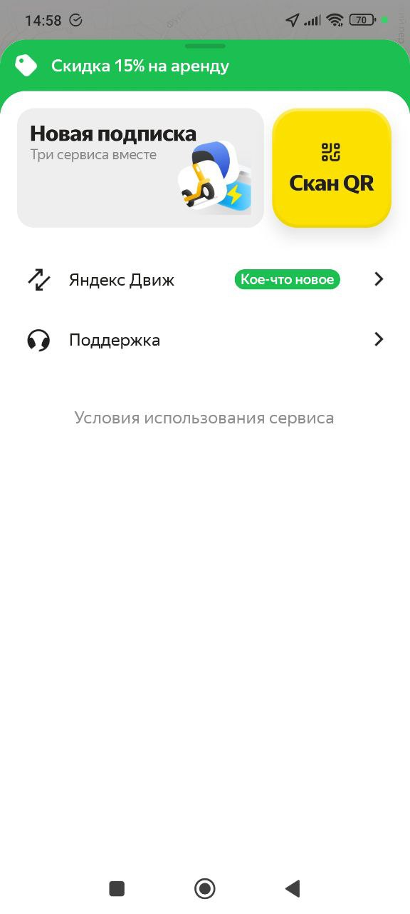
Рисунок 1.1 - Интерфейс аренды портативного зарядного устройства в сервисе «Бери заряд!»
Для новой темы сервис можно рассматривать только как частичный аналог. Он показывает понятную для пользователя механику временной выдачи устройства, отображение доступных точек и завершение использования после возврата. Эти элементы полезны при проектировании сценария заявки на выдачу оборудования студенту.
Ограничение сервиса связано с его коммерческой направленностью и узкой предметной областью. В нём основное внимание уделено аренде повербанков, тарифам, станциям выдачи и мобильному сценарию. Для задачи ДГТУ требуются другие сведения: категория оборудования, инвентарный номер, место хранения, состояние устройства, ответственный сотрудник и история использования. Поэтому «Бери заряд!» помогает описать механику выдачи, но не заменяет систему реестра оборудования.
LibreBooking
LibreBooking представляет собой открытую систему бронирования ресурсов. Она используется для организации расписания, заявок на использование ресурсов и контроля занятости по календарю. В качестве ресурса может выступать помещение, оборудование или иной объект, доступность которого зависит от времени.
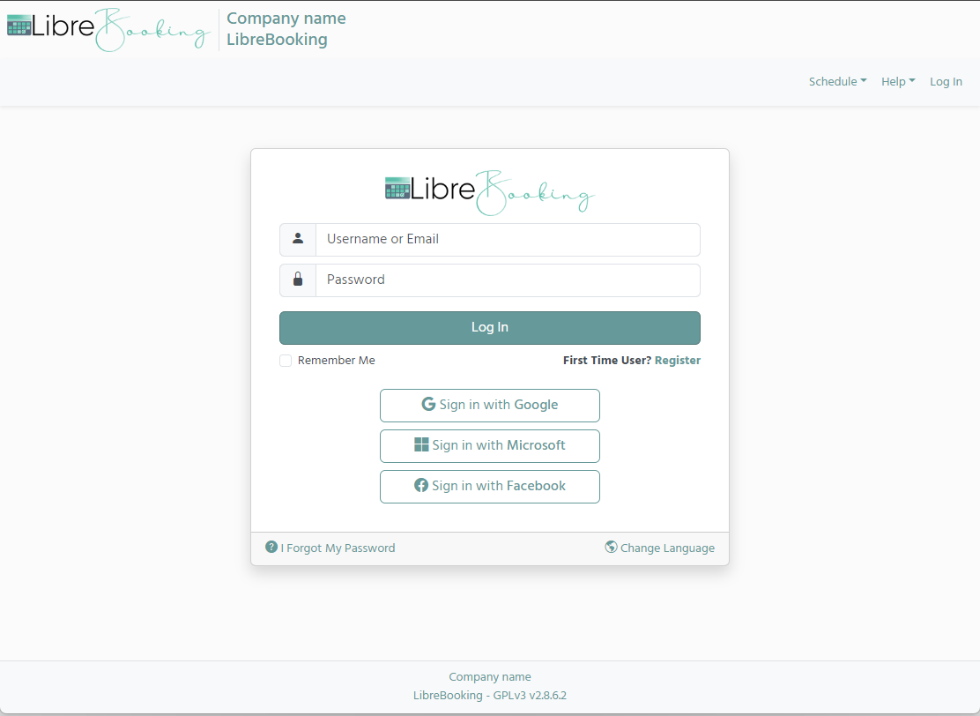
Рисунок 1.2 - Страница авторизации в LibreBooking
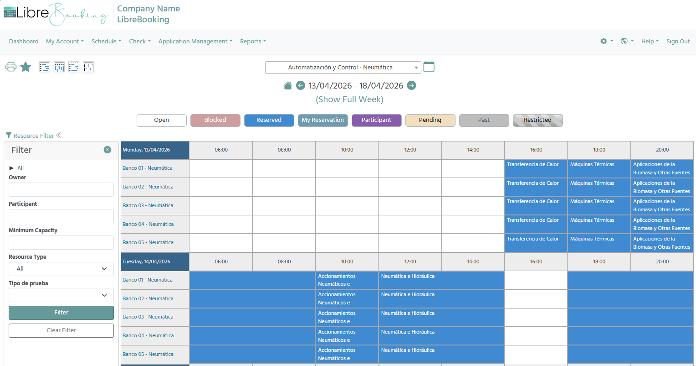
Рисунок 1.3 - Расписание бронирования ресурсов в LibreBooking
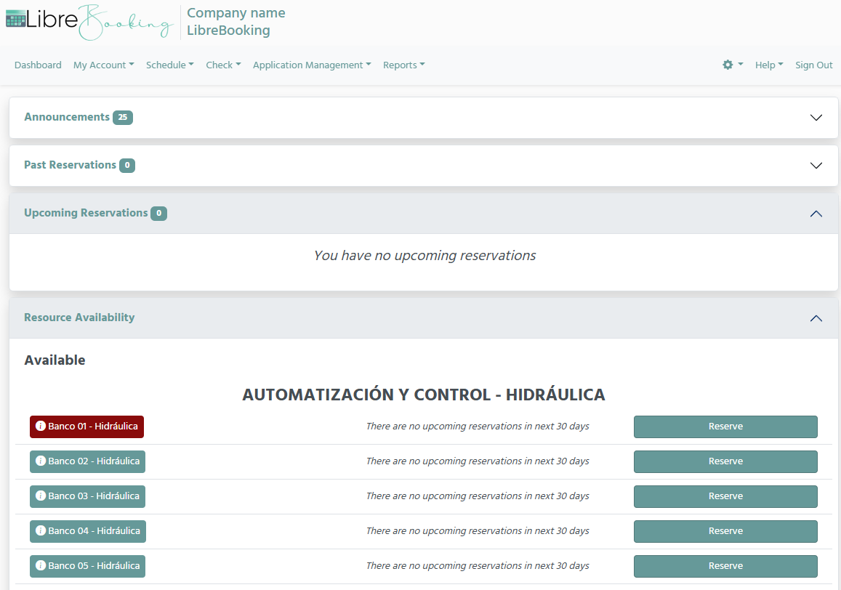
Рисунок 1.4 - Список доступных ресурсов в LibreBooking
Данное решение выбрано для сравнения из-за близости к механизму заявок и занятости оборудования. В разрабатываемой системе студент также выбирает устройство и ожидает подтверждения. Для учебной организации такой подход полезен, когда требуется исключить одновременное использование одного и того же ресурса несколькими пользователями.
Сильная сторона LibreBooking состоит в развитом календарном представлении, настройке расписаний, поиске бронирований и администрировании ресурсов. При этом система хуже подходит для полноценного реестра оборудования. В ней слабее выражены признаки, важные для физического устройства: инвентарный номер, техническое состояние, место хранения, факт передачи студенту и фиксация возврата ответственным сотрудником. По этой причине LibreBooking может использоваться как пример организации бронирования, но не закрывает задачу ДГТУ целиком.
leihs
leihs является открытой системой для управления оборудованием, бронированием, выдачей и закупками. В официальном описании подчёркивается, что решение применяется университетами и организациями: пользователь оформляет бронирование, затем получает предметы на стойке выдачи, а система фиксирует, у кого находятся конкретные единицы оборудования.
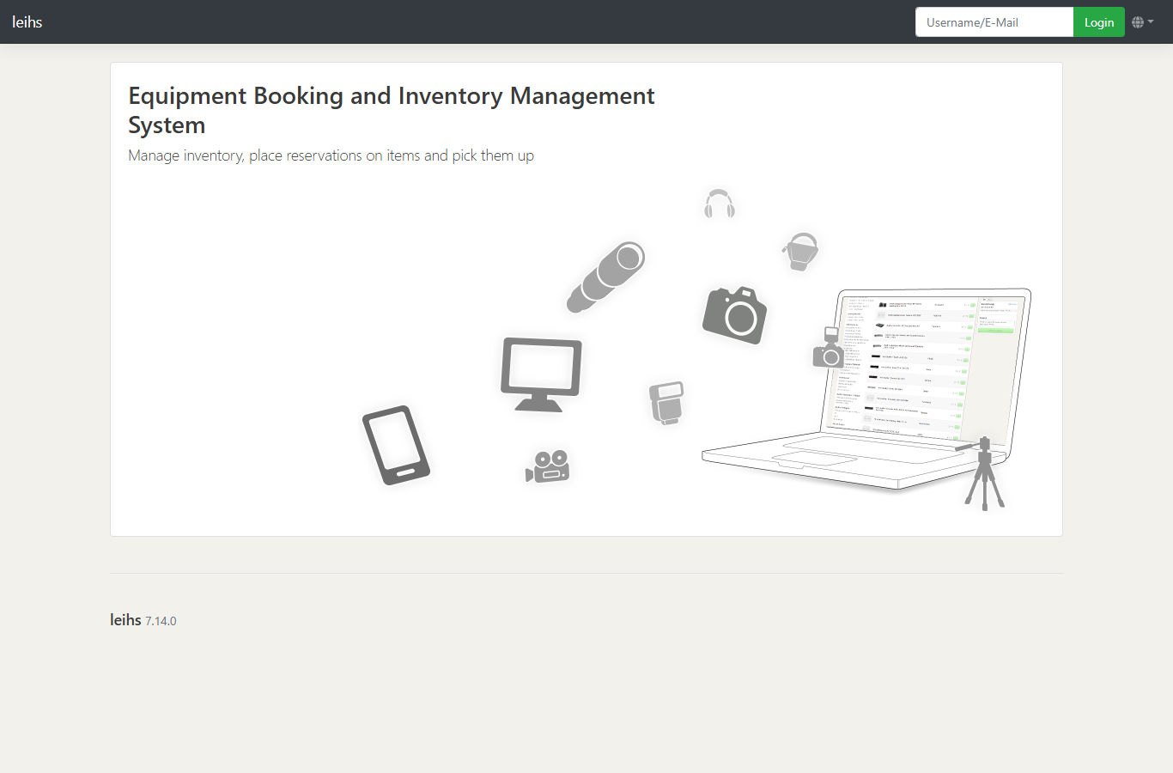
Рисунок 1.5 - Страница входа и описание назначения системы leihs
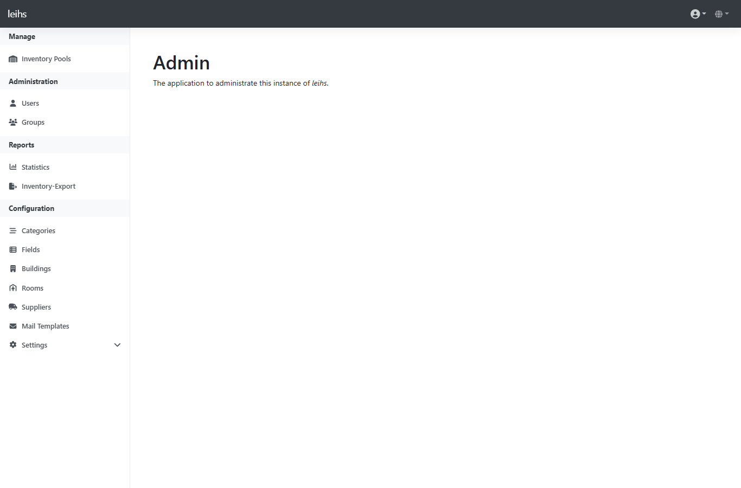
Рисунок 1.6 - Административный раздел leihs
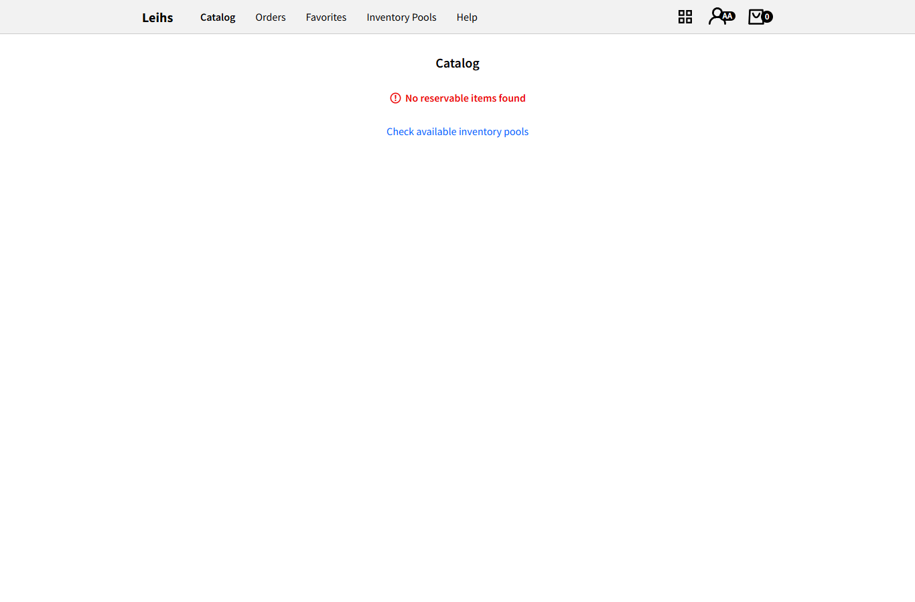
Рисунок 1.7 - Пользовательский раздел бронирования в leihs
По набору функций leihs ближе остальных аналогов к теме диплома. В нём есть каталог оборудования, роли пользователей, оформление бронирований, операции выдачи и возврата, а также контроль того, за кем закреплены предметы. Для разрабатываемого веб-приложения особенно важна именно эта связка: студент инициирует обращение, сотрудник подтверждает выдачу, после возврата состояние устройства снова изменяется.
Сильная сторона leihs заключается в проработанном сценарии работы с оборудованием внутри организации. Решение ориентировано на реальные единицы имущества, а не только на календарь занятости. Слабая сторона связана с масштабом системы. Для небольшого учебного подразделения ДГТУ leihs может оказаться избыточным: требуется развёртывание, настройка ролей, поддержка инфраструктуры и адаптация процессов под готовую модель. Кроме того, дипломная задача предполагает собственную реализацию, связанную с конкретным сценарием самоподготовки студентов и перечнем оборудования ДГТУ.
Shelf
Shelf относится к системам учёта физических активов. В официальном репозитории решение описано как платформа для отслеживания оборудования, устройств, инструментов и другого имущества. В числе функций указаны QR-метки, бронирования, закрепление имущества за пользователями, места хранения, роли команды, пользовательские поля, категории, поиск, импорт и экспорт, напоминания и журнал действий.
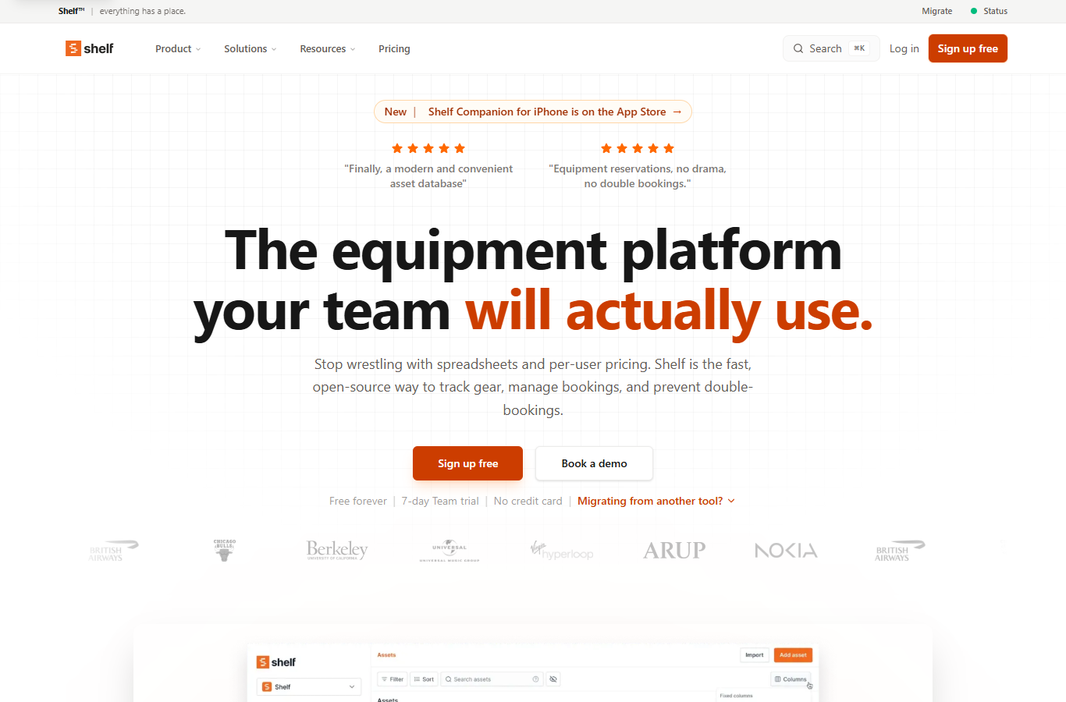
Рисунок 1.8 - Главная страница платформы Shelf
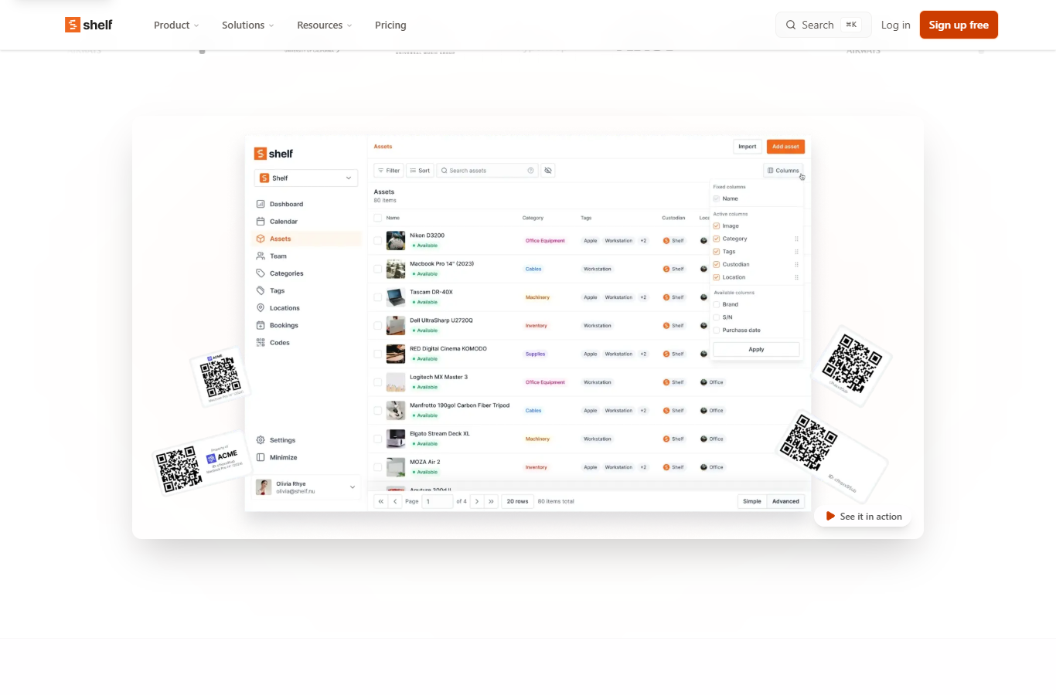
Рисунок 1.9 - Список активов и QR-метки в Shelf
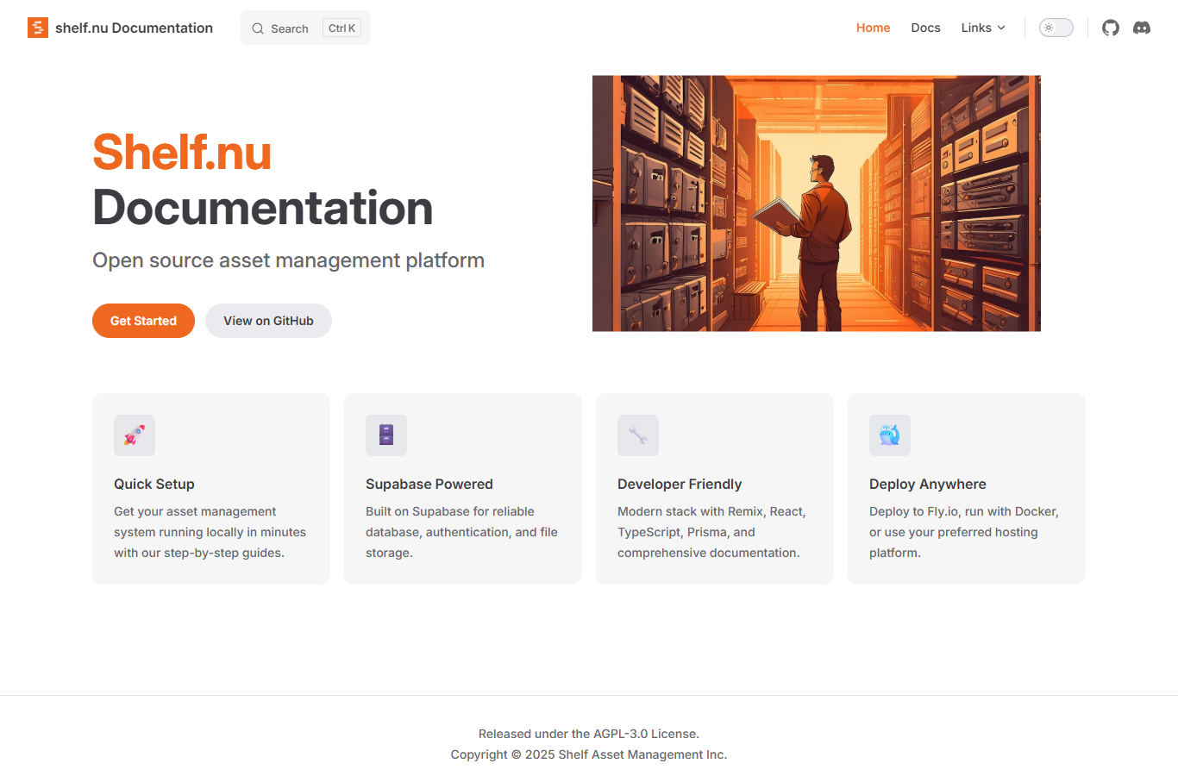
Рисунок 1.10 - Документация Shelf по развёртыванию и настройке
Сильная сторона Shelf состоит в удобном учёте имущества и поиске по активам. Система хорошо подходит для организации сведений о ноутбуках, планшетах, зарядных устройствах и местах хранения. QR-метки и закрепление за пользователями также близки к задаче контроля фактического движения устройств.
Ограничение Shelf связано с тем, что учебный сценарий выдачи оборудования студентам выражен слабее, чем в специализированной системе для проката или выдачи. Платформа больше ориентирована на инвентаризацию и управление активами, а обработка заявок на выдачу в контексте самоподготовки студентов требует дополнительной настройки. Для ДГТУ требуется более узкое приложение, где реестр оборудования сразу связан с заявками, подтверждением сотрудником, возвратом и статусами устройств.
Сравнительная таблица аналогичных решений

Критерий | Бери заряд! | LibreBooking | leihs | Shelf
Учёт разных типов оборудования | Повербанки | Любые ресурсы, но без детального инвентарного профиля | Оборудование и единицы выдачи | Разные активы, категории и поля
Заявка или бронирование | Аренда через приложение | Бронирование по расписанию | Бронирование с последующей выдачей | Бронирования и закрепление активов
Статусы оборудования | Свободно, занято, возвращено | Занятость во времени | Наличие, выдача и возврат | Статусы активов и операции
Места хранения | Станции выдачи | Могут задаваться через ресурсы | Точки выдачи и пулы оборудования | Здания, комнаты, полки
История использования | История аренд | История бронирований | Кто брал предметы и когда | Журнал действий по активам
Роли пользователей | Пользователь и оператор сервиса | Пользователи и администраторы | Пользователь, менеджеры, администраторы | Владелец, администратор, базовые роли
Применимость для учебной организации | Пример временной выдачи одного устройства | Удобен для расписания ресурсов | Близок к университетской выдаче оборудования | Полезен как реестр имущества
Основной недостаток для задачи ДГТУ | Один тип оборудования и коммерческая аренда | Мало данных о состоянии, инвентарных номерах и хранении | Избыточность и сложность внедрения | Слабее отражены заявки, выдача и возврат

Сравнение показывает, что каждое рассмотренное решение закрывает только часть требований к веб-приложению ДГТУ. Сервис аренды повербанков хорошо демонстрирует временную выдачу устройства и возврат через точку обслуживания, но ограничен одним видом оборудования и коммерческой моделью. LibreBooking удобен для расписаний и бронирований, однако не формирует полноценный реестр физических устройств с инвентарными номерами, состоянием и местами хранения.
leihs ближе к предметной области, поскольку объединяет бронирование, выдачу и контроль оборудования. Его функциональность шире потребностей небольшого учебного подразделения, поэтому внедрение потребовало бы заметной адаптации. Shelf, напротив, силён как реестр имущества: он хранит сведения об активах, местах размещения, QR-метках и истории операций. При этом процесс самоподготовки студентов, где заявка проходит через ответственного сотрудника и завершается возвратом устройства, в нём не является основным сценарием.
Для задачи ДГТУ нужна собственная разработка, ориентированная на учебный процесс. Такое веб-приложение должно объединять реестр ноутбуков, планшетов и портативных зарядных устройств, просмотр доступного оборудования, оформление заявки на выдачу, подтверждение ответственным сотрудником, фиксацию возврата, изменение статусов, учёт мест хранения и историю использования. В этом случае старая логика выдачи повербанков сохраняется как частный сценарий, но становится частью более широкой системы управления оборудованием для самоподготовки студентов.

1.4 Постановка задачи
Целью данной выпускной квалификационной работы является разработка веб-приложения для ведения реестра оборудования, используемого для организации процесса самоподготовки студентов ДГТУ. Разрабатываемая система должна упростить учёт ноутбуков, планшетов и портативных зарядных устройств, обеспечить оформление заявок на выдачу, контроль текущего состояния оборудования и фиксацию возврата после завершения использования.
Необходимость разработки связана с тем, что во время самоподготовки студентам часто требуется доступ к техническим средствам. При работе с электронными учебными материалами, личным кабинетом, документами и образовательными сервисами может понадобиться ноутбук или планшет. В течение учебного дня также возникает потребность в портативном зарядном устройстве. Если сведения об оборудовании хранятся в отдельных таблицах, бумажных журналах или у разных сотрудников, поиск свободного устройства занимает больше времени. Кроме того, усложняется контроль за тем, где находится оборудование, и кто пользовался им ранее.
Разрабатываемое веб-приложение должно объединить сведения об оборудовании в едином реестре. В системе необходимо хранить данные о типе устройства, названии, инвентарном номере, месте хранения, текущем статусе и истории использования. Студент должен иметь возможность заранее посмотреть доступные устройства и оформить заявку на выдачу. Ответственный сотрудник проверяет заявку, подтверждает передачу оборудования, меняет его статус и после возврата фиксирует завершение использования.
Для достижения поставленной цели необходимо решить следующие задачи:
- Исследовать предметную область учёта и выдачи оборудования, используемого при самоподготовке студентов.
- Провести сравнительный анализ аналогичных решений.
- Определить требования к разрабатываемой системе.
- Выбрать средства разработки веб-приложения.
- Выполнить проектирование структуры приложения.
- Смоделировать базу данных.
- Разработать механизм подачи заявки, выдачи, возврата и контроля состояния оборудования.
- Создать интерфейс для студента, ответственного сотрудника и администратора.
- Описать порядок работы созданного веб-приложения.
При постановке задачи требования к системе разделяются на функциональные и нефункциональные. Функциональные требования определяют действия, которые должны быть доступны пользователям приложения. Нефункциональные требования описывают условия работы системы, требования к удобству интерфейса, защите данных, надёжности хранения сведений и дальнейшему сопровождению проекта.
Для студента система должна предусматривать регистрацию, авторизацию и работу с личным кабинетом. После входа в приложение студент получает доступ к списку оборудования, которое может использоваться для самоподготовки. В карточке устройства должны отображаться его тип, название, место хранения и текущий статус. Если оборудование доступно, студент оформляет заявку на выдачу и ожидает обработки со стороны ответственного сотрудника.
Во время работы с заявкой студент должен видеть её состояние. В интерфейсе отображается, отправлена ли заявка, подтверждена ли выдача, находится ли оборудование у пользователя или уже возвращено. В личном кабинете также должна быть доступна история обращений. Это позволит студенту просматривать ранее использованные устройства и отслеживать завершённые операции.
Для ответственного сотрудника требуется отдельный раздел работы с заявками. Через него сотрудник просматривает поступившие обращения, проверяет наличие оборудования и подтверждает выдачу. После передачи устройства студенту система должна менять статус оборудования на занятое. При возврате сотрудник фиксирует завершение использования, после чего устройство снова становится доступным либо переводится в статус неисправного, если требуется проверка или ремонт.
Работа ответственного сотрудника также связана с контролем места хранения. Оборудование может находиться на кафедре, в читальном зале, коворкинге, аудитории самоподготовки или у конкретного сотрудника. Для каждого устройства необходимо сохранять сведения о его текущем размещении. Это позволит быстрее находить нужное оборудование и снизить риск потери данных о его перемещении.
Для администратора разрабатываемая система должна включать раздел управления. Администратор получает доступ к списку пользователей, категориям оборудования, местам хранения, заявкам и истории использования. Через административный раздел он добавляет новые устройства, редактирует сведения об уже внесённом оборудовании, меняет данные о местах хранения и при необходимости корректирует статусы.
Отдельно выделяются требования к самой системе. Веб-приложение должно хранить сведения о пользователях, ролях, оборудовании, категориях, местах хранения, заявках и статусах. При подтверждении выдачи система фиксирует дату и время передачи устройства студенту. После возврата сохраняется дата завершения операции. На основании этих данных формируется история использования оборудования.
К нефункциональным требованиям относится понятная структура интерфейса. Студент должен быстро находить доступное оборудование и оформлять заявку без обращения к сторонним таблицам или бумажным журналам. Страницы приложения должны корректно отображаться на компьютере и мобильном телефоне, поскольку часть обращений может оформляться со смартфона.
Разрабатываемая система должна обеспечивать защиту пользовательских данных. Доступ к личному кабинету открывается после авторизации. Разделы ответственного сотрудника и администратора должны быть закрыты для обычных пользователей. При работе с базой данных требуется сохранять корректные сведения о заявках, устройствах, местах хранения и статусах оборудования.
Отдельное внимание уделяется точной фиксации операций [6]. Приложение должно сохранять начало использования оборудования и его завершение, менять статусы устройств после выдачи или возврата, не терять сведения при обновлении данных. Для дальнейшей доработки проекта код и структура базы данных должны оставаться понятными для сопровождения.
Работа студента с разрабатываемой системой начинается с регистрации или входа в личный кабинет [2]. После авторизации студент выбирает тип оборудования, просматривает доступные устройства и оформляет заявку. Ответственный сотрудник проверяет обращение и подтверждает выдачу. После передачи устройства система фиксирует начало использования. При возврате сотрудник завершает операцию, а сведения сохраняются в истории.
Администратор использует систему для общего контроля. Он просматривает пользователей, оборудование, места хранения и заявки. При необходимости администратор изменяет сведения об устройствах, добавляет новые категории, проверяет историю операций и отслеживает проблемные ситуации. К таким ситуациям относятся потеря устройства, неисправность, несвоевременный возврат или ошибочно установленный статус.
Разрабатываемое веб-приложение должно упорядочить процесс учёта оборудования, используемого при самоподготовке студентов ДГТУ. Основное внимание при разработке уделяется удобству работы с реестром, точной фиксации выдачи и возврата, защите данных и возможности администрирования оборудования. Логика временной выдачи портативных зарядных устройств сохраняется в системе как один из сценариев, но теперь она входит в общий процесс управления оборудованием.

2. Проектирование веб-приложения для управления чем-ля аренды зарядных устройств

Проектирование информационной системы является важным этапом разработки веб-приложения для ведения реестра оборудования, используемого при организации самоподготовки студентов ДГТУ. На данном этапе определяется общая структура приложения, состав его функций и порядок взаимодействия пользователей с системой. Разрабатываемое приложение должно обеспечивать учёт оборудования, оформление заявок на выдачу, контроль текущего состояния устройств и фиксацию возврата после завершения использования.
Структурный анализ включает построение функциональной модели, диаграммы потоков данных и диаграммы прецедентов. Эти диаграммы отражают основные процессы работы приложения: просмотр доступного оборудования, подачу заявки студентом, подтверждение выдачи ответственным сотрудником, изменение статуса устройства и управление реестром со стороны администратора.

2.1. Моделирование бизнес-процессов веб-приложения
Структурный анализ применяется при проектировании разрабатываемой системы для описания её состава, функций и связей между отдельными частями. Такой подход помогает рассмотреть работу веб-приложения поэтапно: от действий студента при выборе оборудования до обработки заявки ответственным сотрудником и сохранения данных в реестре. На этом этапе определяются основные процессы, участники системы, потоки информации и результаты выполнения операций.
Полученное описание используется при построении диаграмм, разработке базы данных и дальнейшей программной реализации приложения. За счёт этого можно заранее определить, какие сведения должны передаваться между пользовательским интерфейсом, серверной частью и базой данных, а также какие изменения происходят в системе после выдачи или возврата ноутбука, планшета либо портативного зарядного устройства.
Диаграмма прецендентов
Диаграмма прецедентов представляет собой графическое описание функциональных возможностей разрабатываемой системы. Она помогает определить основные сценарии взаимодействия пользователей с веб-приложением и показать, какие действия доступны каждому участнику системы [14]. С помощью данной диаграммы можно отразить роли пользователей, их права доступа и функции, которые должны быть реализованы при разработке приложения.
На рисунке 3.1 представлена диаграмма прецедентов веб-приложения для ведения реестра оборудования, используемого для организации процесса самоподготовки студентов ДГТУ.
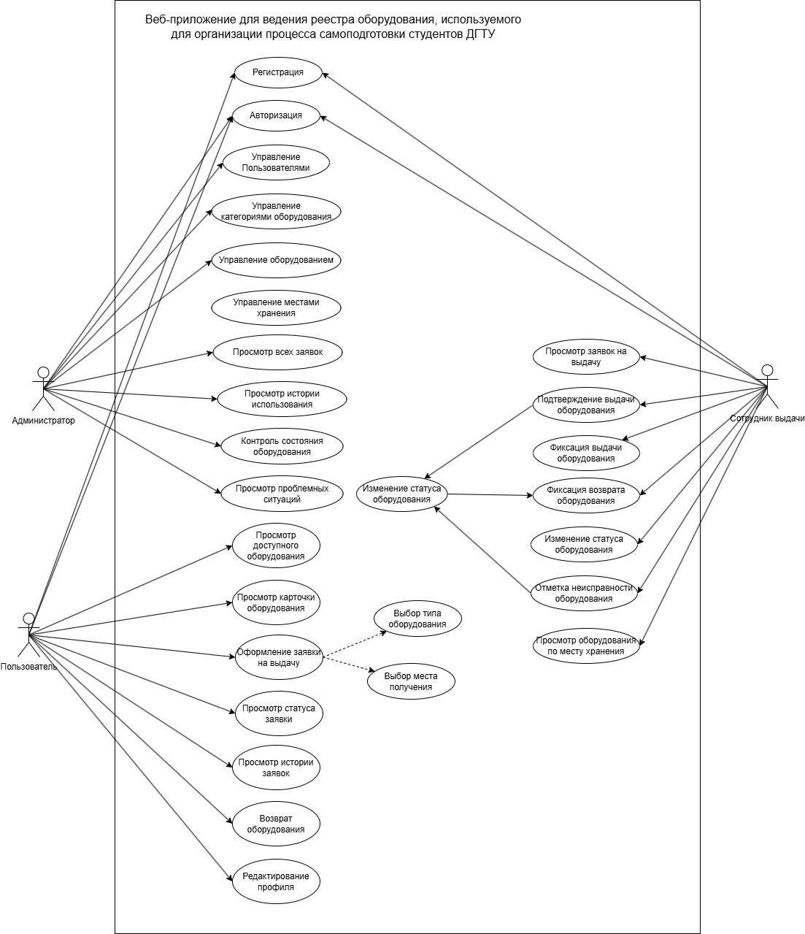
Рисунок 3.1 – Диаграмма прецедентов
В диаграмме выделены три основных актора: пользователь, сотрудник выдачи и администратор. Пользователь работает с веб-приложением для регистрации, авторизации, просмотра доступного оборудования, оформления заявки на выдачу, отслеживания её статуса и возврата оборудования. Сотрудник выдачи обрабатывает заявки, подтверждает выдачу, фиксирует возврат, изменяет статус оборудования и отмечает неисправности. Администратор выполняет действия, связанные с управлением пользователями, категориями оборудования, местами хранения, заявками и контролем состояния устройств [8].
Прецеденты для пользователя:
– регистрация – создание учётной записи пользователя для получения доступа к основным функциям веб-приложения
– авторизация – вход пользователя в систему с использованием учётных данных. После авторизации пользователь получает доступ к личному кабинету, просмотру оборудования и оформлению заявки на выдачу
– просмотр доступного оборудования – получение списка устройств, которые могут быть использованы для самоподготовки. В данный список могут входить ноутбуки, планшеты и портативные зарядные устройства
– просмотр карточки оборудования – просмотр сведений о выбранном устройстве, включая его название, тип, место хранения и текущий статус
– оформление заявки на выдачу – создание заявки на получение оборудования во временное пользование
– выбор типа оборудования – указание категории устройства при оформлении заявки. Пользователь может выбрать ноутбук, планшет или портативное зарядное устройство
– выбор места получения – выбор места, где пользователь планирует получить оборудование. В качестве места получения может выступать кафедра, читальный зал, коворкинг, аудитория самоподготовки или сотрудник выдачи
– просмотр статуса заявки – получение информации о текущем состоянии заявки. Пользователь может увидеть, находится ли заявка на рассмотрении, подтверждена ли она, выполнена или завершена после возврата
– просмотр истории заявок – получение сведений о ранее оформленных заявках и использованном оборудовании
– возврат оборудования – завершение использования устройства и передача оборудования сотруднику выдачи
– редактирование профиля – изменение личных данных пользователя, указанных при регистрации
Прецеденты для сотрудника выдачи:
– авторизация – вход сотрудника выдачи в систему для доступа к разделу обработки заявок и управления статусами оборудования
– просмотр заявок на выдачу – получение списка заявок, оформленных пользователями
– подтверждение выдачи оборудования – проверка заявки и подтверждение возможности передачи оборудования пользователю
– фиксация выдачи оборудования – сохранение сведений о передаче устройства пользователю. После выполнения данного действия статус оборудования изменяется
– фиксация возврата оборудования – сохранение сведений о возврате устройства после завершения использования
– изменение статуса оборудования – изменение состояния устройства в системе. Оборудование может быть доступно, выдано, возвращено, неисправно или находиться на проверке
– отметка неисправности оборудования – фиксация проблемы с устройством после проверки или возврата
– просмотр оборудования по месту хранения – получение списка устройств, закреплённых за определённым местом хранения
Прецеденты для администратора:
– регистрация – создание или первичная настройка учётной записи администратора для дальнейшего доступа к системе
– авторизация – вход администратора в систему для работы с административным разделом
– управление пользователями – просмотр учётных записей, изменение данных пользователей и контроль их ролей в системе
– управление категориями оборудования – добавление, редактирование и удаление категорий устройств
– управление оборудованием – добавление новых устройств в реестр, изменение сведений об оборудовании и удаление неактуальных записей
– управление местами хранения – ведение списка мест, где размещается оборудование
– просмотр всех заявок – получение общего списка заявок, созданных пользователями
– просмотр истории использования – просмотр сведений о выдаче, возврате и движении оборудования
– контроль состояния оборудования – отслеживание текущего состояния устройств, их доступности и исправности
– просмотр проблемных ситуаций – просмотр случаев, связанных с неисправностью оборудования, несвоевременным возвратом, ошибочным статусом или потерей устройства
На диаграмме также показаны связи включения. При оформлении заявки пользователь выбирает тип оборудования и место получения. Эти действия входят в общий процесс создания заявки, поскольку без них система не сможет определить, какое устройство требуется пользователю и где его нужно получить.
Отдельная связь связана с изменением статуса оборудования. Данный прецедент используется при подтверждении выдачи, фиксации выдачи, фиксации возврата и отметке неисправности. После каждого такого действия сведения в реестре должны обновляться, чтобы в системе отображалось актуальное состояние оборудования.
Диаграмма прецедентов показывает распределение функций между участниками разрабатываемой системы [6]. Пользователь выполняет действия, связанные с получением оборудования для самоподготовки. Сотрудник выдачи отвечает за фактическую передачу устройств, возврат и изменение их состояния. Администратор управляет справочными данными, контролирует заявки и следит за состоянием оборудования. Такое разделение ролей помогает определить функциональные требования к веб-приложению и подготовить основу для дальнейшего проектирования.

Диаграмма потоков данных
Диаграмма потоков данных DFD используется для описания движения информации между внешними участниками, процессами системы и хранилищем данных. Такая диаграмма помогает показать, какие сведения поступают в веб-приложение, где они обрабатываются и какие результаты возвращаются пользователям системы [3].
Для разрабатываемого веб-приложения DFD-модель показывает работу с данными о пользователях, оборудовании, заявках, статусах и местах хранения. С её помощью можно проследить, как пользователь оформляет заявку на выдачу оборудования, как сотрудник выдачи обрабатывает обращение, а администратор получает сведения для контроля и управления реестром [2].
На рисунке 3.2 представлена контекстная диаграмма потоков данных нулевого уровня.
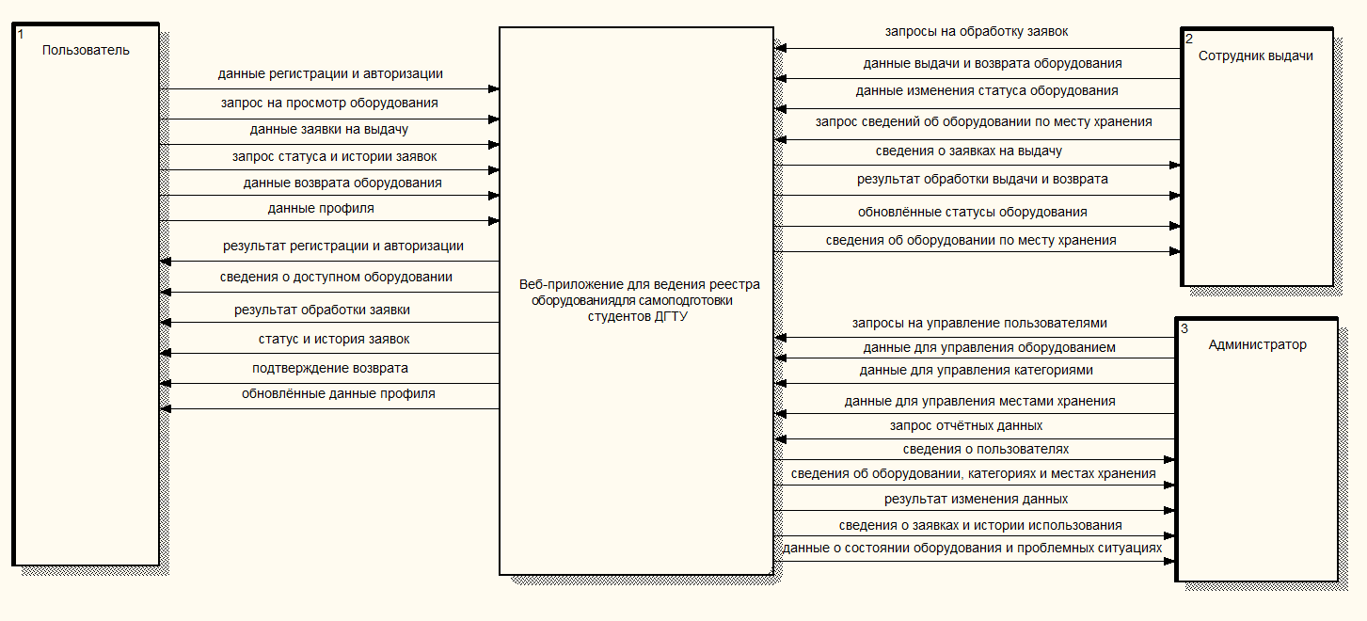
Рисунок 3.2 – DFD-диаграмма нулевого уровня
На диаграмме нулевого уровня веб-приложение представлено как единый процесс. Система взаимодействует с тремя внешними сущностями: пользователем, сотрудником выдачи и администратором.
Пользователь передаёт в систему данные регистрации и авторизации, запрос на просмотр оборудования, данные заявки на выдачу, запрос статуса и истории заявок, сведения о возврате оборудования и данные профиля. В ответ он получает результат регистрации или авторизации, сведения о доступном оборудовании, результат обработки заявки, текущий статус обращения, историю заявок, подтверждение возврата и обновлённые данные профиля.
Сотрудник выдачи работает с системой через операции, связанные с обработкой заявок. В веб-приложение поступают запросы на обработку обращений, данные выдачи и возврата оборудования, сведения об изменении статуса устройства и запросы по оборудованию, закреплённому за местом хранения. В ответ система возвращает сведения о заявках на выдачу, результат обработки выдачи и возврата, обновлённые статусы оборудования и данные об оборудовании по месту хранения.
Администратор передаёт запросы на управление пользователями, оборудованием, категориями и местами хранения. Отдельно он запрашивает отчётные данные, сведения о заявках, истории использования, состоянии оборудования и проблемных ситуациях. Система возвращает администратору данные пользователей, сведения об оборудовании, категориях и местах хранения, результат изменения данных, историю использования и информацию для контроля состояния оборудования.
Контекстная диаграмма показывает внешние границы разрабатываемой системы. На этом уровне не раскрывается внутренняя структура приложения, но уже видно, какие участники работают с системой и какие группы данных проходят через веб-приложение.
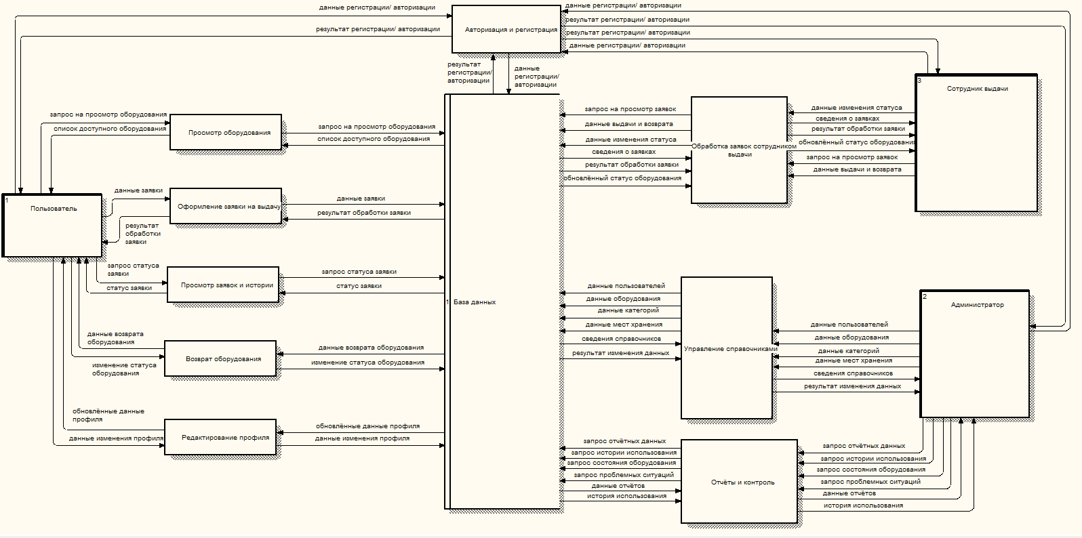
Рисунок 3.3 – DFD-диаграмма первого уровня
DFD-диаграмма первого уровня раскрывает внутреннюю структуру веб-приложения. На ней показаны основные процессы обработки данных и база данных, которая используется как центральное хранилище сведений о пользователях, оборудовании, категориях, местах хранения, заявках, статусах и истории использования.
В системе выделен процесс авторизации и регистрации. Через него проходят данные входа в систему и регистрационные сведения. Данный процесс связан не только с пользователем, но и с сотрудником выдачи и администратором, поскольку доступ к рабочим разделам приложения должен предоставляться после проверки учётных данных. После обращения к базе данных система возвращает результат регистрации или авторизации.
Процесс просмотра оборудования отвечает за получение сведений о доступных устройствах. Пользователь отправляет запрос на просмотр оборудования, а система получает из базы данных сведения о ноутбуках, планшетах, портативных зарядных устройствах, их категориях, статусах и местах хранения. После обработки пользователь видит список доступного оборудования.
Оформление заявки на выдачу связано с созданием обращения на получение устройства. Пользователь передаёт данные заявки, а система сохраняет их в базе данных и формирует результат обработки. После этого заявка получает статус, по которому можно отслеживать её дальнейшее состояние.
Для просмотра текущих и прошлых обращений используется процесс просмотра заявок и истории. Пользователь запрашивает статус заявки или историю своих обращений. Система обращается к базе данных и возвращает сведения о заявках, их состоянии и ранее использованном оборудовании.
Возврат оборудования выделен в отдельный процесс, поскольку после завершения использования устройства необходимо обновить данные в реестре. В систему поступают сведения о возврате, затем меняется статус оборудования и связанной заявки. Если устройство возвращено и не требует проверки, оно снова может отображаться как доступное.
Редактирование профиля связано с изменением личных данных пользователя. Новые сведения передаются в систему, сохраняются в базе данных, после чего пользователь получает обновлённые данные профиля.
Сотрудник выдачи работает через процесс обработки заявок. В этом процессе выполняется просмотр обращений, подтверждение выдачи, фиксация выдачи и возврата, изменение статуса оборудования. При необходимости сотрудник передаёт сведения о неисправности устройства. Все изменения сохраняются в базе данных, чтобы состояние реестра оставалось актуальным.
Административная часть представлена процессом управления справочниками. Через него администратор работает с данными пользователей, оборудования, категорий и мест хранения. Эти сведения используются в других процессах системы, поэтому их корректность влияет на оформление заявок, отображение доступного оборудования и обработку выдачи.
Отдельный процесс связан с отчётами и контролем. Администратор запрашивает отчётные данные, историю использования, состояние оборудования и сведения о проблемных ситуациях. Система получает необходимые данные из базы и возвращает информацию, по которой можно контролировать движение оборудования и выявлять спорные случаи.
DFD-диаграмма первого уровня показывает, что разрабатываемая система состоит из нескольких связанных процессов. Пользовательские действия охватывают регистрацию, вход, просмотр оборудования, оформление заявки, просмотр истории, возврат оборудования и редактирование профиля. Сотрудник выдачи отвечает за обработку заявок и изменение статусов устройств. Администратор управляет справочными данными и получает сведения для контроля.
База данных используется как общее хранилище информации. В ней сохраняются данные пользователей, роли, сведения об оборудовании, категории, места хранения, заявки, статусы, история выдачи и возврата. Такая структура помогает связать отдельные процессы приложения и обеспечить обновление данных после каждого действия.
Диаграмма потоков данных показывает, как сведения проходят через веб-приложение и какие результаты получают участники системы. Полученная модель используется при дальнейшем проектировании базы данных, бизнес-логики и пользовательского интерфейса.
Диаграмма функциональной модели
Методология IDEF0 применяется для описания работы информационной системы через набор функциональных блоков. Такая модель показывает, какие данные поступают в систему, какие правила влияют на выполнение процессов, кто участвует в работе приложения и какие результаты формируются после обработки информации.
Для разрабатываемого веб-приложения функциональная модель помогает показать общую логику учёта оборудования, используемого для самоподготовки студентов ДГТУ. В отличие от диаграммы потоков данных, где основное внимание уделяется движению информации, IDEF0 отражает назначение процессов и связь между входными данными, управляющими документами, участниками системы и выходными результатами [6].
На рисунке 3.4 представлена контекстная диаграмма функциональной модели. Основной процесс обозначен как «Функционирование веб-приложения для ведения реестра оборудования, используемого для самоподготовки студентов ДГТУ». Он отражает работу системы в целом: от поступления данных о пользователе и оборудовании до формирования заявки, обновления статуса устройства и получения отчётов.
Рисунок 3.4 – Контекстная диаграмма
На вход разрабатываемой системы поступают данные пользователя, сведения об оборудовании, данные заявки и данные возврата. Данные пользователя применяются при регистрации, авторизации и работе с профилем. Сведения об оборудовании включают информацию о ноутбуках, планшетах и портативных зарядных устройствах, их состоянии, категории и месте хранения. Данные заявки нужны для оформления выдачи, а данные возврата используются после завершения работы с оборудованием.
Управляющими воздействиями выступают пользовательское соглашение, Федеральный закон «О персональных данных» и регламент выдачи и возврата оборудования. Эти элементы задают правила работы системы: порядок обработки персональных данных, условия использования веб-приложения, права пользователя и внутренний порядок передачи оборудования студентам.
Механизмами выполнения процесса являются пользователь, сотрудник выдачи и администратор. Пользователь просматривает доступное оборудование, оформляет заявку и возвращает устройство после использования. Сотрудник выдачи проверяет обращения, подтверждает выдачу, фиксирует возврат и изменяет статус оборудования. Администратор ведёт справочные данные, работает с пользователями, категориями, местами хранения и получает сведения для контроля.
На выходе формируются оформленная заявка, актуальный статус оборудования, история использования и отчёты по оборудованию. Эти результаты показывают, что система не просто хранит перечень устройств, а фиксирует полный цикл работы с ними: выбор, заявку, выдачу, возврат и последующее обновление данных в реестре.
На рисунке 3.5 представлена декомпозиция контекстной диаграммы. Она раскрывает основной процесс и показывает, из каких функциональных блоков складывается работа веб-приложения.
Рисунок 3.5 – Декомпозиция контекстной диаграммы
В декомпозиции выделены следующие функциональные блоки:
– авторизация и регистрация – процесс, отвечающий за проверку учётных данных и предоставление доступа к системе. Через него пользователь, сотрудник выдачи и администратор получают доступ к тем разделам, которые соответствуют их роли. При выполнении процесса учитываются пользовательское соглашение и требования законодательства о персональных данных;
– управление оборудованием и местами хранения – процесс, связанный с ведением сведений о ноутбуках, планшетах, портативных зарядных устройствах, категориях, статусах и местах размещения. В этот блок поступают сведения об оборудовании, после чего формируются данные о доступных устройствах для просмотра и последующего оформления заявки;
– просмотр доступного оборудования и карточки оборудования – процесс, через который пользователь получает информацию о доступных устройствах. Здесь отображаются сведения о выбранном оборудовании, его типе, состоянии и месте получения. Эти данные затем используются при создании заявки;
– оформление заявки на выдачу оборудования – процесс, в котором пользователь выбирает оборудование и передаёт данные заявки. После обработки формируется оформленная заявка, а также текущий статус обращения. Информация о выбранном оборудовании передаётся дальше для обработки сотрудником выдачи;
– обработка заявки и возврата оборудования – процесс, выполняемый сотрудником выдачи. В него поступает информация о выдаче и возврате, после чего изменяется статус оборудования. Если устройство возвращено исправным, оно снова может быть доступно для выдачи. При обнаружении проблемы оборудование получает другой статус, а сведения о нём попадают в отчётные данные.
Связи между функциональными блоками показывают последовательность работы приложения. Сначала участник проходит авторизацию. Затем пользователь просматривает оборудование, выбирает подходящий вариант и оформляет заявку. После этого сотрудник выдачи обрабатывает обращение, подтверждает выдачу и фиксирует возврат. При каждом изменении данные об оборудовании и его статусе обновляются.
Администратор участвует в работе системы через управление оборудованием, категориями, пользователями и местами хранения. Также он получает отчёты о заявках и состоянии оборудования. Это нужно для контроля устройств, отслеживания проблемных ситуаций и поддержания актуального реестра.
Функциональная модель IDEF0 показывает, как разрабатываемое веб-приложение работает на уровне основных процессов. Контекстная диаграмма передаёт общий порядок функционирования системы, а декомпозиция раскрывает внутреннюю структуру: авторизацию, управление оборудованием, просмотр устройств, оформление заявки, выдачу, возврат и обновление статусов. Такая модель используется при дальнейшем проектировании базы данных, логики приложения и пользовательского интерфейса.

2.2. Моделирование базы данных
Моделирование базы данных представляет собой процесс разработки структуры хранения данных для разрабатываемой системы. На данном этапе определяется, какие сведения должны храниться в базе, какие объекты участвуют в работе веб-приложения и какие связи существуют между ними.
Для разрабатываемого веб-приложения база данных должна хранить информацию об оборудовании, пользователях, заявках, статусах и местах хранения. Через неё система получает сведения о доступных ноутбуках, планшетах и портативных зарядных устройствах, фиксирует оформление заявки, выдачу оборудования, возврат и изменение состояния устройства.
Цель моделирования базы данных состоит в создании структуры, которая будет удобна для дальнейшей программной реализации [12]. Такая структура должна обеспечивать быстрый поиск нужных сведений, корректное обновление данных после выполнения операций и сохранение истории использования оборудования.
База данных поддерживает основные процессы работы приложения. Пользователь должен иметь возможность зарегистрироваться, войти в систему, просмотреть доступное оборудование, оформить заявку на выдачу, проверить её статус и вернуть устройство после использования. Сотрудник выдачи обрабатывает заявки, подтверждает передачу оборудования, фиксирует возврат и меняет статус устройства. Администратор работает с пользователями, категориями оборудования, местами хранения, заявками и отчётными данными.
При проектировании необходимо учитывать разграничение ролей. Пользователь получает доступ к личному кабинету и своим заявкам. Сотрудник выдачи работает с обращениями и оборудованием, закреплённым за местом хранения. Администратор управляет справочными данными и контролирует состояние системы. Такое разделение должно отражаться в структуре таблиц и связях между ними.
Проектирование базы данных начинается с инфологической модели. В ней описываются основные объекты предметной области: пользователи, роли, оборудование, категории, места хранения, заявки, статусы и история использования. Далее на основе инфологической модели разрабатывается даталогическая модель, где эти объекты получают вид таблиц с атрибутами, первичными ключами и внешними связями.
Инфологическая модель
Инфологическая модель описывает предметную область разрабатываемой системы на логическом уровне. В ней определяется, какие данные нужны веб-приложению для учёта оборудования, оформления заявок, фиксации выдачи и возврата устройств.
На этом этапе внимание уделяется смыслу данных и связям между объектами. Типы полей, ключи таблиц и техническая структура базы данных подробно рассматриваются уже при построении даталогической модели.
В разрабатываемой системе выделяются три основные роли: пользователь, сотрудник выдачи и администратор [6].
Пользователь работает с приложением для получения оборудования, которое может понадобиться во время самоподготовки. После регистрации и входа в систему он просматривает доступные устройства, открывает карточку оборудования, оформляет заявку и следит за её состоянием. После завершения использования пользователь возвращает оборудование, а сведения об операции сохраняются в системе.
К функциям пользователя относятся:
– регистрация в системе
– авторизация в системе
– просмотр доступного оборудования
– просмотр карточки оборудования
– оформление заявки на выдачу
– выбор типа оборудования
– выбор места получения
– просмотр статуса заявки
– просмотр истории заявок
– возврат оборудования
– редактирование данных профиля
Сотрудник выдачи подключается к процессу после создания заявки. Он проверяет обращение, подтверждает возможность выдачи, фиксирует передачу устройства пользователю и принимает оборудование обратно. Если после возврата устройство требует проверки или ремонта, сотрудник меняет его статус.
К функциям сотрудника выдачи относятся:
– авторизация в системе
– просмотр заявок на выдачу
– подтверждение выдачи оборудования
– фиксация выдачи оборудования
– фиксация возврата оборудования
– изменение статуса оборудования
– отметка неисправности оборудования
– просмотр оборудования по месту хранения
Администратор поддерживает справочные данные и контролирует работу системы. Через административный раздел он управляет пользователями, категориями, оборудованием и местами хранения. Ему также доступны история использования, сведения о состоянии устройств и проблемные ситуации, требующие проверки.
К функциям администратора относятся:
– авторизация в системе
– управление пользователями
– управление категориями оборудования
– управление оборудованием
– управление местами хранения
– просмотр всех заявок
– просмотр истории использования
– контроль состояния оборудования
– просмотр проблемных ситуаций
Для описания предметной области были выделены следующие сущности: пользователь, роль, категория оборудования, оборудование, место хранения, заявка, статус заявки, статус оборудования, выдача оборудования, возврат оборудования, проблемная ситуация, отчёт и журнал действий.
Данные пользователя нужны для входа в систему, работы с личным кабинетом и оформления заявок. В этой сущности хранятся имя, электронная почта, номер телефона, пароль, роль и состояние учётной записи. Эти сведения связывают пользователя с его заявками и историей использования оборудования.
Роли задают права доступа. Один участник может работать только с личным кабинетом и своими заявками, другой получает доступ к выдаче и возврату, третий управляет справочными данными. Такое разделение требуется, чтобы пользователь не мог изменять сведения о чужих заявках или состоянии оборудования.
Категория оборудования описывает тип устройства. В системе используются ноутбуки, планшеты и портативные зарядные устройства. Если в дальнейшем перечень оборудования расширится, новая категория может быть добавлена без изменения общей логики работы приложения.
Оборудование является центральным объектом реестра. Для каждого устройства фиксируются название, инвентарный номер, категория, описание, место хранения, техническое состояние и текущий статус. По этим данным система определяет, можно ли показать устройство пользователю как доступное для выдачи.
Место хранения помогает понять, где физически находится оборудование. Устройство может быть закреплено за кафедрой, читальным залом, коворкингом, аудиторией самоподготовки или сотрудником выдачи. Одно место хранения может содержать несколько устройств, поэтому между этими объектами формируется связь один-ко-многим.
Заявка связывает пользователя с процессом получения оборудования. В ней сохраняются данные о выбранном типе устройства, месте получения, дате создания, текущем статусе и комментарии. После обработки заявки сотрудником выдачи к ней может быть привязано конкретное оборудование.
Для отслеживания обращения используется статус заявки. Он показывает, на каком этапе находится обращение: создано, ожидает обработки, подтверждено, отклонено, выполнено или завершено после возврата. Благодаря этому пользователь видит текущее состояние своей заявки без обращения к сотруднику.
Статус оборудования отражает уже состояние самого устройства. Оборудование может быть доступно, выдано, возвращено, находиться на проверке или иметь отметку о неисправности. Эти данные особенно важны при просмотре доступного оборудования, поскольку неисправное или уже выданное устройство не должно попадать в список для новой заявки.
Факт передачи устройства фиксируется через сущность выдачи оборудования. В ней сохраняются заявка, пользователь, оборудование, сотрудник выдачи, дата передачи и место получения. Такая запись нужна для истории движения устройства и дальнейшего контроля.
После завершения использования формируется запись о возврате. В ней указываются оборудование, связанная заявка, дата возврата, сотрудник, принявший устройство, состояние после возврата и комментарий. На основании этих данных система обновляет статус оборудования.
Проблемная ситуация появляется, когда обычный сценарий выдачи или возврата нарушается. Например, устройство вернули с неисправностью, статус был указан ошибочно или оборудование не вернули вовремя. Такие записи помогают сотруднику выдачи и администратору разбирать спорные случаи.
Отчёты используются для контроля работы системы. Администратор может получить сведения о заявках, истории использования, состоянии оборудования и проблемных ситуациях. Эти данные помогают оценить, какие устройства используются чаще, какие требуют проверки и где появляются задержки с возвратом.
Журнал действий хранит сведения об операциях, выполненных в системе. В него могут попадать вход пользователя, создание заявки, изменение статуса, выдача, возврат и редактирование справочников. При возникновении ошибки такая история помогает восстановить последовательность действий.
Связи между сущностями строятся вокруг заявки и оборудования. Пользователь может создать несколько заявок, но каждая заявка принадлежит одному пользователю. Оборудование относится к определённой категории и закрепляется за местом хранения. После подтверждения заявки устройство передаётся пользователю, а затем возвращается сотруднику выдачи.
Сотрудник выдачи связан с операциями передачи и возврата оборудования. Его действия меняют состояние заявки и статус устройства. Администратор работает с более широким набором данных: пользователями, категориями, оборудованием, местами хранения, отчётами и проблемными ситуациями.
Инфологическая модель служит основой для дальнейшего построения даталогической модели. Она помогает определить будущие таблицы, связи между ними и состав данных, необходимых для работы веб-приложения по ведению реестра оборудования для самоподготовки студентов ДГТУ.
Даталогическая модель

Даталогическая модель отражает структуру базы данных разрабатываемой системы: таблицы, их атрибуты, ключевые поля и связи. На её основе выполняется физическое хранение данных и обеспечивается доступ к сведениям, которые нужны для работы веб-приложения по ведению реестра оборудования.
База данных разделена на несколько смысловых частей. Одна часть отвечает за учётные записи, роли и уведомления пользователей. Другая связана с оборудованием, его категориями, характеристиками, установленными программами и местами хранения. Отдельные таблицы фиксируют заявки, выдачу, возврат, проблемные ситуации, отчёты и действия пользователей в системе.
На рисунке 3.6 представлена структура данных и взаимосвязи между таблицами.
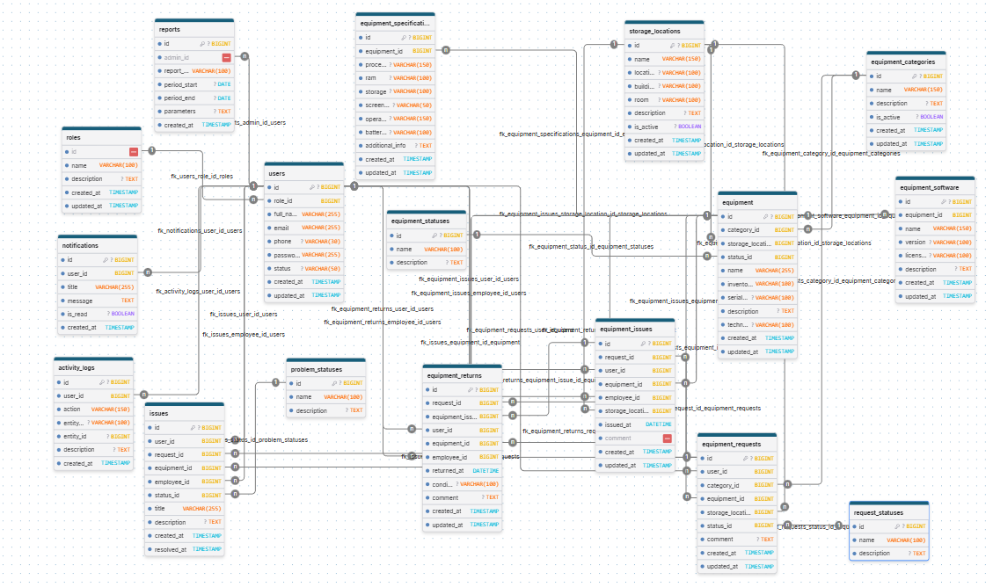
Рисунок 3.6 – Структура данных и взаимосвязи между таблицами.
Таблица roles содержит сведения о ролях пользователей системы. В поле name хранится название роли, в поле description — её описание. Даты создания и изменения записи фиксируются в полях created_at и updated_at. Первичный ключ таблицы указывается в поле id. Через эту таблицу разграничивается доступ между пользователем, сотрудником выдачи и администратором.
Учётные данные пользователей размещаются в таблице users. В ней хранятся полное имя, адрес электронной почты, номер телефона, пароль, роль и статус учётной записи. Поле role_id связывает пользователя с таблицей roles. Поле email имеет ограничение уникальности, чтобы в системе не появлялись разные учётные записи с одним адресом электронной почты.
Для уведомлений используется таблица notifications. Она связана с пользователем через поле user_id. В таблице сохраняются заголовок уведомления, текст сообщения, признак прочтения и дата создания записи. Такие данные могут использоваться для информирования пользователя о смене статуса заявки, подтверждении выдачи или возврате оборудования.
Категории оборудования вынесены в таблицу equipment_categories. В ней указывается название категории, описание, признак активности, дата создания и дата последнего изменения записи. К категориям могут относиться ноутбуки, планшеты и портативные зарядные устройства. Такое разделение помогает пользователю выбирать оборудование по назначению, а администратору — расширять перечень устройств без перестройки всей базы данных.
Сведения о местах размещения оборудования хранятся в таблице storage_locations. Для каждого места указываются название, тип расположения, корпус, кабинет, описание и признак активности. Местом хранения может быть кафедра, читальный зал, коворкинг, аудитория самоподготовки или зона, закреплённая за сотрудником выдачи.
Текущее состояние оборудования описывается через таблицу equipment_statuses. В ней задаются возможные статусы устройств и их описание. Например, оборудование может быть доступно, выдано, возвращено, находиться на проверке или иметь отметку о неисправности. Отдельная таблица статусов делает структуру базы более гибкой: при необходимости можно добавить новый статус без изменения основной таблицы оборудования.
Основные сведения о реестре размещаются в таблице equipment. Она описывает конкретные единицы оборудования. Для каждого устройства фиксируются название, инвентарный номер, серийный номер, категория, место хранения, техническое состояние, текущий статус и описание. Поле category_id связывает устройство с таблицей equipment_categories, поле storage_location_id — с таблицей storage_locations, а поле status_id — с таблицей equipment_statuses.
Для ноутбуков и планшетов одних общих сведений недостаточно, поэтому в базе предусмотрена таблица equipment_specifications. В ней сохраняются технические характеристики конкретного устройства: процессор, объём оперативной памяти, накопитель, диагональ экрана, операционная система, состояние аккумулятора и дополнительная информация. Эти данные помогают пользователю выбрать устройство под конкретную учебную задачу, например работу с документами, программами или электронными образовательными ресурсами.
С установленными программами связана таблица equipment_software. Она позволяет хранить перечень программного обеспечения для каждого устройства. В таблице указываются название программы, версия, тип лицензии и описание. Такая структура удобна для ноутбуков, поскольку студенту может быть важно заранее узнать, установлен ли на устройстве офисный пакет, браузер, среда разработки, программа для просмотра PDF или другое учебное программное обеспечение.
Для состояний заявок используется таблица request_statuses. Она содержит название статуса и его описание. Эта таблица отделяет состояние заявки от состояния оборудования. Заявка может ожидать обработки, быть подтверждённой, отклонённой, выполненной или завершённой после возврата.
Заявки пользователей на выдачу оборудования хранятся в таблице equipment_requests. Пользователь, создавший заявку, определяется через поле user_id. Категория запрошенного оборудования указывается через category_id, место получения — через storage_location_id. Если заявка уже связана с конкретным устройством, используется поле equipment_id. Статус заявки хранится в поле status_id. Также в таблице предусмотрены комментарий пользователя, дата создания и дата последнего изменения записи.
Факт передачи устройства пользователю фиксируется в таблице equipment_issues. Несмотря на название, в данной модели эта таблица отвечает именно за выдачу оборудования. В ней сохраняются заявка, пользователь, сотрудник выдачи, конкретное оборудование, дата выдачи и место получения. Поле request_id связывает выдачу с заявкой, а поле employee_id показывает, какой сотрудник оформил передачу устройства.
Возврат оборудования отражается в таблице equipment_returns. В ней указываются заявка, запись о выдаче, оборудование, пользователь, сотрудник, принявший устройство, дата возврата, состояние после возврата и комментарий. После добавления такой записи система может обновить статус оборудования и заявки.
Проблемные ситуации связаны с таблицей issues. Обращение может относиться к пользователю, заявке, оборудованию или сотруднику, который обрабатывал выдачу. В таблице указываются тема, описание проблемы, статус обращения, дата создания и дата решения. Для статусов проблемных ситуаций используется отдельная таблица problem_statuses, где хранятся названия возможных состояний обращения и их описание.
Для отчётных данных предусмотрена таблица reports. Она связывается с администратором через поле admin_id. В записи сохраняются тип отчёта, начало и конец отчётного периода, дополнительные параметры и дата формирования. Через эту таблицу можно хранить сведения о сформированных отчётах по заявкам, состоянию оборудования и истории использования.
Журнал действий размещается в таблице activity_logs. Пользователь, выполнивший действие, определяется через поле user_id. В поле action хранится название операции, а в поле description — её описание. Поля entity_type и entity_id позволяют указать, к какому объекту относилось действие: заявке, оборудованию, месту хранения, пользователю или другой записи системы.
Связи между таблицами задаются с помощью внешних ключей. Таблица users связана с roles через поле role_id. Благодаря этому система определяет уровень доступа для каждой учётной записи. Пользователь работает с личным кабинетом и заявками, сотрудник выдачи получает доступ к обработке выдачи и возврата, администратор управляет справочными данными и отчётами.
Оборудование связано сразу с несколькими таблицами. Категория показывает тип устройства, место хранения отражает его физическое расположение, статус определяет текущее состояние. Дополнительные таблицы equipment_specifications и equipment_software расширяют описание оборудования, когда речь идёт о ноутбуках или планшетах. За счёт этого реестр хранит не только факт наличия устройства, но и сведения, полезные для выбора оборудования перед заявкой.
Заявка связывает пользователя с выбранной категорией оборудования и местом получения. После обработки заявки сотрудником выдачи к ней может быть привязано конкретное устройство. Такой подход удобен, если пользователь сначала выбирает только тип оборудования, а сотрудник уже подбирает свободную единицу из реестра.
Выдача оборудования зависит от заявки и конкретного устройства. Запись в таблице equipment_issues показывает, кто получил оборудование, какое устройство было передано и какой сотрудник оформил выдачу. После этого статус оборудования меняется на выданное.
Возврат связан с уже оформленной выдачей и оборудованием. После сохранения записи в таблице equipment_returns система обновляет статус устройства. Если оборудование вернули без замечаний, оно снова может стать доступным. При обнаружении неисправности устройство переводится в состояние проверки или неисправности.
Проблемные ситуации могут относиться к разным объектам системы. Чаще всего они связываются с пользователем, заявкой или оборудованием. Такая связь помогает администратору быстрее найти нужные сведения и восстановить ход операции.
В разрабатываемой системе предусмотрено несколько уровней доступа. Пользователь регистрируется, входит в личный кабинет, просматривает оборудование, изучает характеристики и установленное программное обеспечение, оформляет заявку, отслеживает её статус, возвращает устройство и редактирует профиль. Сотрудник выдачи работает с заявками, выдачей, возвратом и статусами оборудования. Администратор управляет пользователями, категориями, оборудованием, местами хранения, отчётами и проблемными ситуациями.
Разработанная даталогическая модель описывает хранение данных, необходимых для работы веб-приложения по ведению реестра оборудования. В ней отражены учётные записи, роли, уведомления, категории, оборудование, характеристики устройств, установленное программное обеспечение, места хранения, заявки, выдача, возврат, проблемные ситуации, отчёты и журнал действий. Такая структура поддерживает основные процессы системы и сохраняет историю использования оборудования.

3. Программная реализация веб-приложения для ведения реестра оборудования

3.1 Архитектура веб-приложения для ведения реестра оборудования
Архитектура разработанного веб-приложения построена на взаимодействии пользовательского интерфейса, серверной части Laravel, базы данных MySQL и файловой структуры проекта. В отличие от первоначального варианта, система предназначена не только для временного использования портативных зарядных устройств, а для ведения общего реестра оборудования, применяемого при организации самоподготовки студентов ДГТУ. В реестре учитываются ноутбуки, планшеты и портативные зарядные устройства, места их хранения, технические характеристики, установленное программное обеспечение, заявки, выдача и возврат.
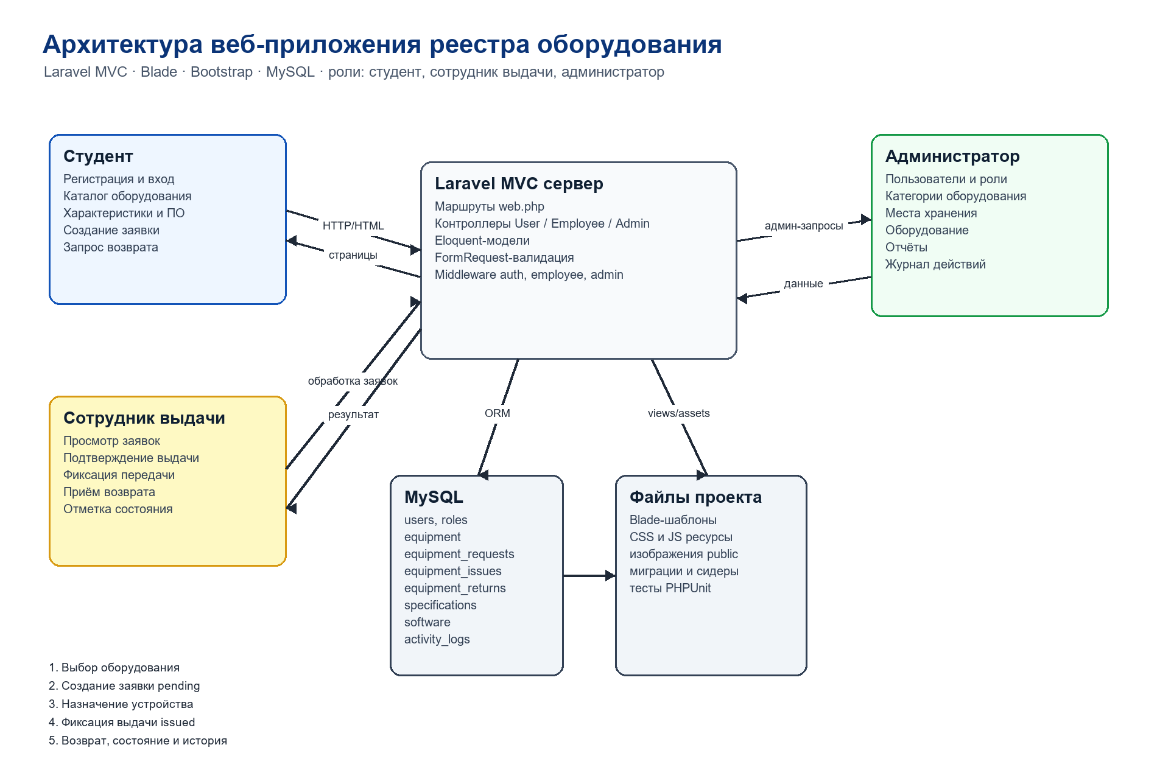
Рисунок 4.1 – Архитектура веб-приложения для ведения реестра оборудования
Пользовательский интерфейс реализован с помощью Blade-шаблонов и Bootstrap. Через него студент выполняет регистрацию, входит в личный кабинет, просматривает доступное оборудование, изучает карточку устройства, его характеристики и установленное программное обеспечение, а затем оформляет заявку на выдачу. Отдельные страницы позволяют просматривать историю заявок, получать уведомления, редактировать профиль и сообщать о проблемных ситуациях.
В системе предусмотрены три уровня доступа. Пользователь работает с личным кабинетом, каталогом оборудования и собственными заявками. Сотрудник выдачи использует отдельный раздел для обработки обращений: он просматривает поступившие заявки, назначает конкретное оборудование, подтверждает выдачу, фиксирует передачу устройства студенту и завершает операцию после возврата. Администратор управляет пользователями, категориями оборудования, местами хранения, единицами оборудования, заявками, возвратами, проблемными ситуациями, отчётами и журналом действий.
Серверная часть разработана на фреймворке Laravel. В ней используются маршруты файла web.php, контроллеры для пользовательской, сотруднической и административной частей, Eloquent-модели, FormRequest-классы для проверки введённых данных и middleware для разграничения доступа. Основная логика приложения сосредоточена вокруг заявок на выдачу оборудования. После создания заявки она получает статус pending. Сотрудник выдачи может подтвердить её, назначить устройство, зафиксировать выдачу и затем оформить возврат. При каждом действии меняются статусы заявки и оборудования, а важные операции записываются в журнал.
Для хранения данных используется база MySQL. В ней размещаются сведения о ролях, пользователях, уведомлениях, категориях оборудования, местах хранения, единицах оборудования, характеристиках устройств, установленном программном обеспечении, заявках, фактах выдачи, возвратах, проблемных ситуациях, отчётах и действиях пользователей. Файловая структура проекта содержит Blade-шаблоны интерфейса, изображения, CSS- и JS-ресурсы, миграции, сидеры и тесты.
Работа системы строится следующим образом. Студент отправляет запрос через веб-интерфейс, Laravel проверяет данные и сохраняет заявку в базе. Сотрудник выдачи видит заявку в своём разделе, выбирает подходящее оборудование и фиксирует выдачу. После возврата сотрудник указывает место хранения и состояние устройства. Администратор при необходимости контролирует все записи, редактирует справочники и просматривает историю действий. Такая архитектура соответствует задачам ведения реестра оборудования и обеспечивает понятное разделение обязанностей между участниками системы.

3.2 Выбор инструментальных средств разработки
Для разработки веб-приложения были выбраны инструменты, которые подходят для серверной части, работы с базой данных и создания пользовательского интерфейса. При выборе учитывались функции будущей системы: вход пользователей, разграничение ролей, ведение реестра оборудования, оформление заявок, фиксация выдачи и возврата, хранение характеристик устройств и сведений об установленном программном обеспечении.
Основным языком программирования выбран PHP. Он используется для обработки запросов, работы с данными, проверки прав доступа и формирования страниц приложения. Ещё одно преимущество PHP — широкая поддержка на хостингах, что упрощает размещение проекта на сервере после завершения разработки.
Серверная часть построена на Laravel. Фреймворк задаёт понятную структуру проекта и разделяет приложение на модели, представления и контроллеры. В проекте это удобно: пользовательский раздел отвечает за просмотр оборудования и оформление заявок, раздел сотрудника выдачи — за обработку выдачи и возврата, административная часть — за управление справочниками и контроль данных.
Laravel также используется для маршрутизации, проверки входящих данных, работы с ролями и создания миграций базы данных. Через миграции описываются таблицы, ключи и связи, а Eloquent-модели позволяют обращаться к данным как к объектам. Например, оборудование связывается с категорией, местом хранения, характеристиками, установленными программами, заявками и операциями выдачи.
Для хранения данных применяется MySQL. В базе размещаются сведения о пользователях, ролях, оборудовании, категориях, местах хранения, заявках, выдаче, возврате и проблемных ситуациях. Такая структура подходит для реестра оборудования, где важно сохранять текущее состояние устройства и историю его использования.
Пользовательский интерфейс создаётся с помощью Blade-шаблонов. Они позволяют выводить данные из Laravel прямо на страницах приложения: список оборудования, карточку устройства, форму заявки, статус обращения и административные таблицы. Такой вариант хорошо подходит для проекта, где интерфейс связан с данными из базы и не требует отдельного клиентского приложения.
Для оформления страниц используется Bootstrap. С его помощью были подготовлены формы, кнопки, таблицы, карточки оборудования, элементы статусов и адаптивная сетка. Интерфейс должен оставаться удобным как на компьютере, так и на мобильном устройстве, поскольку часть заявок может оформляться со смартфона.
Разработка выполняется в Visual Studio Code. Эта среда подходит для работы с PHP-файлами, Blade-шаблонами, стилями, скриптами и миграциями. При работе над проектом можно использовать расширения для подсветки синтаксиса, перехода между файлами, проверки кода и взаимодействия с Git.
В результате для реализации были выбраны PHP, Laravel, MySQL, Blade, Bootstrap и Visual Studio Code. Такой набор средств закрывает основные задачи проекта: хранение данных в базе, обработку действий разных ролей, отображение сведений об оборудовании, работу с заявками и дальнейшее расширение системы при добавлении новых видов оборудования.

3.3 Реализация базы данных
База данных веб-приложения реализована на MySQL. Структура создаётся через миграции Laravel, где описываются таблицы, поля, первичные ключи, внешние связи и ограничения. Такой способ удобен при переносе проекта на сервер: база формируется из файлов приложения, поэтому таблицы не нужно создавать вручную через панель управления.
В проекте используются таблицы roles, users, notifications, equipment_categories, storage_locations, equipment_statuses, equipment, equipment_specifications, equipment_software, request_statuses, equipment_requests, equipment_issues, equipment_returns, problem_statuses, issues, reports и activity_logs. Вместе они описывают пользователей, оборудование, места хранения, заявки, выдачу, возврат и служебные действия в системе.
Учётные записи хранятся в таблице users. Для пользователя фиксируются ФИО, электронная почта, номер телефона, пароль, роль и статус. Таблица roles задаёт уровень доступа: обычный пользователь работает с заявками, сотрудник выдачи обрабатывает выдачу и возврат, администратор управляет справочниками и просматривает отчётные сведения. Уведомления вынесены в таблицу notifications. Через неё пользователь может получать сообщения о подтверждении заявки, передаче оборудования или завершении возврата.
Категории оборудования размещаются в таблице equipment_categories. В ней хранятся типы устройств: ноутбук, планшет и портативное зарядное устройство. Места хранения описываются таблицей storage_locations. Для каждого места можно указать название, тип расположения, корпус, кабинет, описание и признак активности. За счёт этого система хранит не только само устройство, но и место, где его можно получить или куда оно должно вернуться.
Основной реестр находится в таблице equipment. В ней для каждой единицы оборудования сохраняются название, инвентарный номер, серийный номер, категория, место хранения, описание, техническое состояние и текущий статус. Статусы вынесены в отдельную таблицу equipment_statuses, чтобы не хранить такие значения в виде разрозненного текста. Оборудование может быть доступно, выдано, возвращено, находиться на проверке или иметь отметку о неисправности.
Для ноутбуков и планшетов в базе добавлены отдельные сведения о характеристиках. Таблица equipment_specifications хранит процессор, объём оперативной памяти, накопитель, диагональ экрана, операционную систему, состояние аккумулятора и дополнительную информацию. Эти данные нужны, чтобы пользователь мог выбрать устройство под конкретную задачу: работу с документами, браузером, учебными материалами или программами.
Установленное программное обеспечение хранится в таблице equipment_software. Каждая запись связана с конкретным оборудованием. В таблице указываются название программы, версия, тип лицензии и описание. Для ноутбука это может быть офисный пакет, браузер, программа для чтения PDF, среда разработки или другое учебное программное обеспечение. Такая информация помогает заранее понять, подойдёт ли устройство для самоподготовки.
Заявки пользователей фиксируются в таблице equipment_requests. В ней сохраняются пользователь, выбранная категория оборудования, место получения, конкретное устройство, статус заявки, комментарий и даты изменения записи. Статусы заявок вынесены в таблицу request_statuses. Заявка может ожидать обработки, быть подтверждённой, отклонённой, выполненной или завершённой после возврата.
Когда сотрудник выдачи передаёт устройство пользователю, создаётся запись в таблице equipment_issues. В ней сохраняются заявка, пользователь, сотрудник, оборудование, место получения, дата выдачи и комментарий. Несмотря на название таблицы, в данной модели она используется именно для фиксации выдачи оборудования. После создания такой записи приложение меняет статус устройства.
Возврат оборудования записывается в таблицу equipment_returns. Запись связывается с заявкой, выдачей, пользователем, сотрудником и конкретным устройством. В таблице также хранится дата возврата, состояние оборудования после возврата и комментарий. Если устройство исправно, оно может снова стать доступным. При наличии замечаний оборудование переводится в состояние проверки или неисправности.
Проблемные ситуации сохраняются в таблице issues. Они могут относиться к пользователю, заявке, сотруднику выдачи или конкретному оборудованию. Для состояния таких обращений используется таблица problem_statuses. Такая структура помогает фиксировать неисправность, задержку возврата, потерю устройства или ошибочный статус в реестре.
Для отчётов используется таблица reports. В ней сохраняются администратор, тип отчёта, отчётный период, параметры и дата формирования. Журнал действий находится в таблице activity_logs. В него записываются операции пользователей: вход в систему, создание заявки, изменение статуса, выдача, возврат или редактирование справочных данных. При необходимости запись можно связать с конкретным объектом через поля entity_type и entity_id.
Работа приложения с базой данных выполняется через Eloquent-модели Laravel. Для основных таблиц создаются модели, в которых задаются заполняемые поля и связи. Например, оборудование связано с категорией, местом хранения, статусом, характеристиками, программным обеспечением, заявками, выдачей и возвратом. Такой подход упрощает обращение к данным и снижает риск нарушения связей между таблицами.
Реализованная структура базы данных соответствует процессам, описанным в проектной части. Она поддерживает регистрацию и авторизацию пользователей, просмотр оборудования, изучение характеристик и установленных программ, оформление заявки, подтверждение выдачи, фиксацию возврата, учёт проблемных ситуаций, формирование отчётов и ведение журнала действий.

4. Описание интерфейса веб-приложения для аренды зарядных устройств

4.1 Пользовательский интерфейс
Пользовательский интерфейс веб-приложения выполнен в едином визуальном стиле. Основная область страницы имеет светлый фон, слева расположена боковая панель навигации, сверху выводится название текущего раздела [22]. Такой вариант оформления позволяет пользователю быстро переходить между основными страницами сервиса.
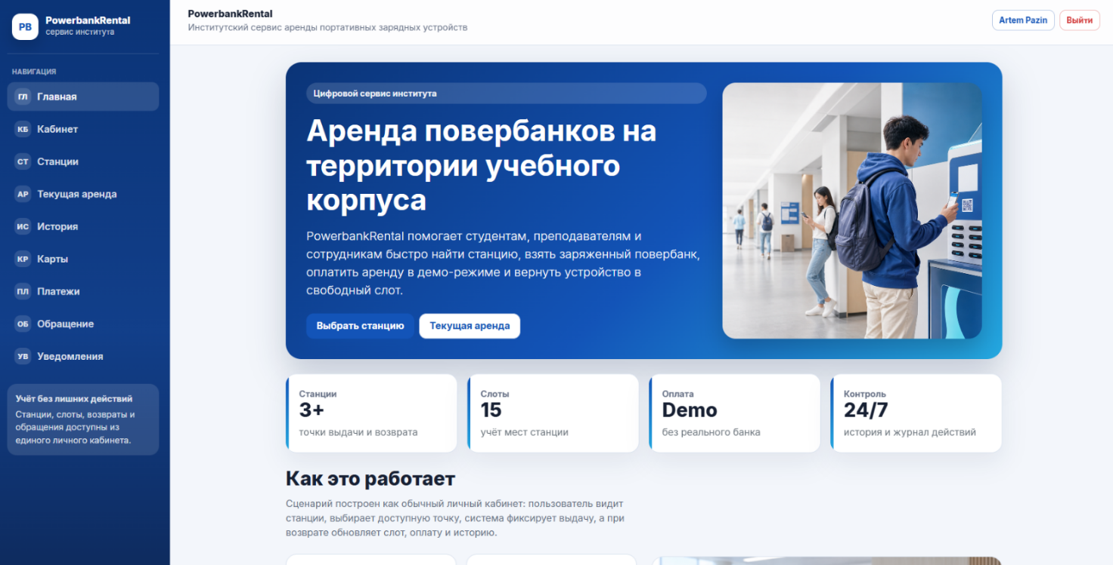
Рисунок 4.3 – Главная страница веб-приложения
Главная страница знакомит пользователя с назначением системы. В центральной части размещён крупный информационный блок с описанием сервиса аренды повербанков на территории учебного корпуса. Рядом находится изображение выдачи. Ниже отображается краткие показатели: количество станций, число слотов, режим оплаты и контроль работы системы [1]. Под основным блоком приведено краткое описание сценария использования сервиса.
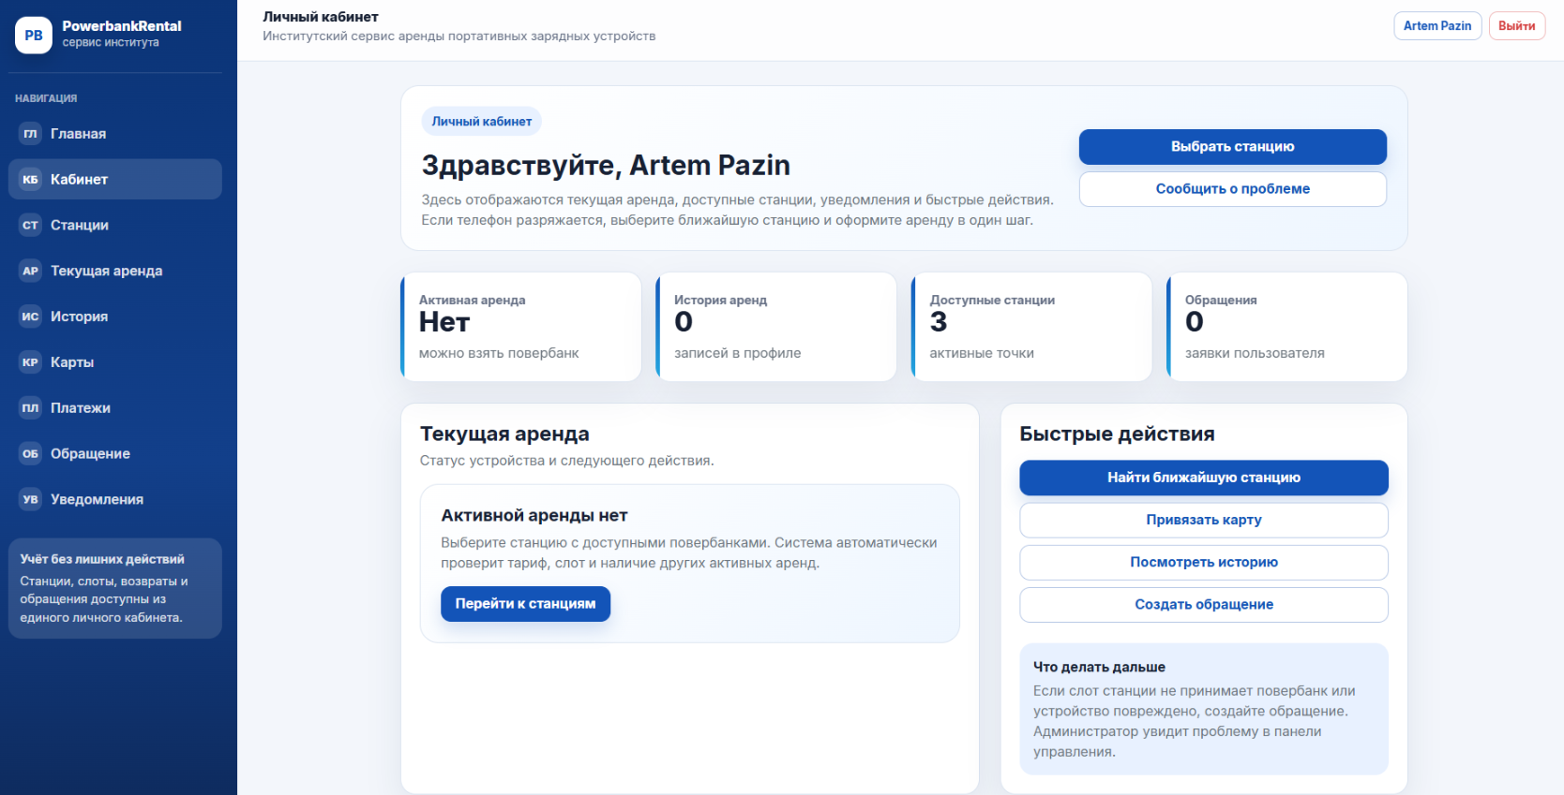Рисунок 4.4 – Личный кабинет пользователя
В личном кабинете отображается приветствие пользователя и основные сведения о его активности. На странице показано наличие активной аренды, количество засей в истории, число доступных станций и количество обращений [3]. В правой части размещены быстрые действия, через которые пользователь может перейти к выбору станции, привязке карты, просмотру истории или созданию обращения.
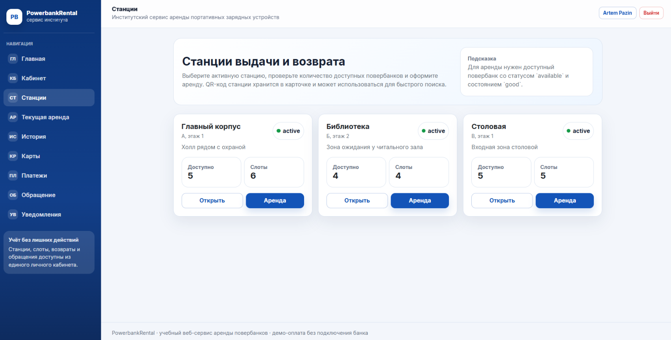Рисунок 4.5 – Страница станций
Страница станций предназначена для выбора точки выдачи повербанка. Каждая станция оформлена отдельной карточкой. В карточке указано название, расположение, статус, количество доступных повербанков и число слотов. Пользователь может открыть подробную информацию о станции или перейти к оформлению аренды.
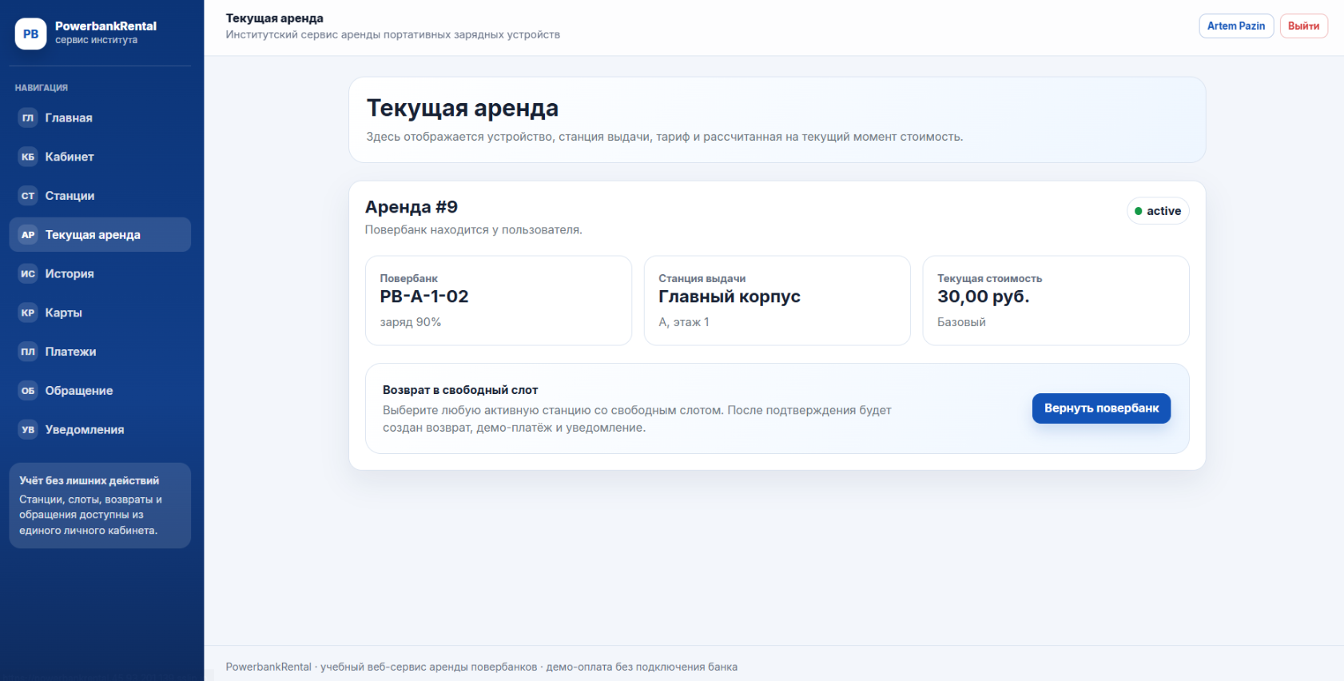
Рисунок 4.6 – Страница текущей аренды
На странице текущей аренды выводится информация об активном использовании устройства [13]. Пользователь видит номер аренды, серийный номер повербанка, уровень заряда, станцию выдачи и текущую стоимость. Ниже расположен блок возврата устройства. Через него пользователь может завершить аренду после помещения повербанка в свободный слот станции.
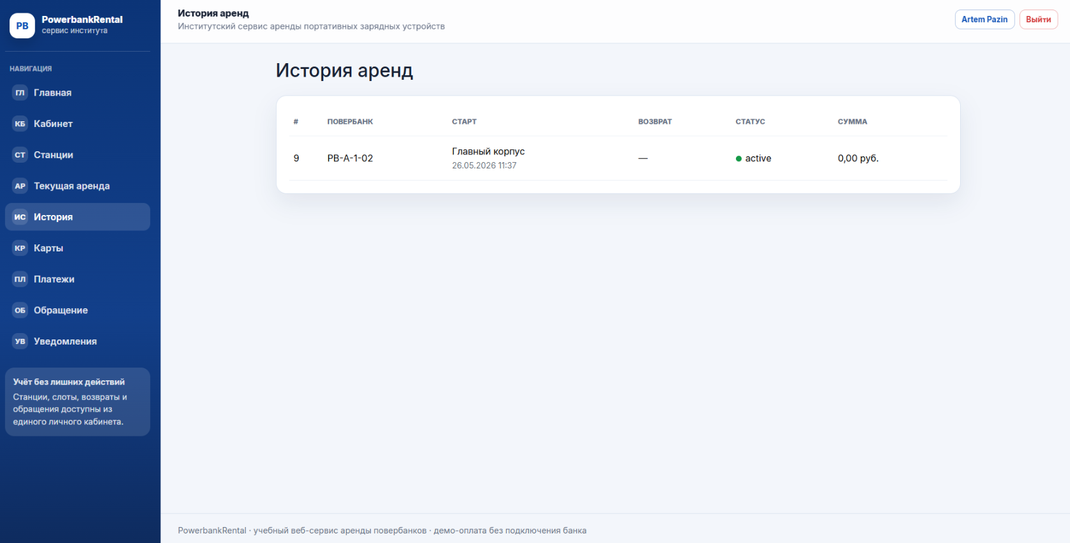Рисунок 4.7 – История аренд
В разделе истории отображаются ранее созданные записи об аренде. Данные представлены в виде таблицы. Для каждой записи указывается номер операции, повербанк, станция выдачи, дата начала, статус и сумма. Такая страница помогает пользователю отслеживать выполненные действия в системе.
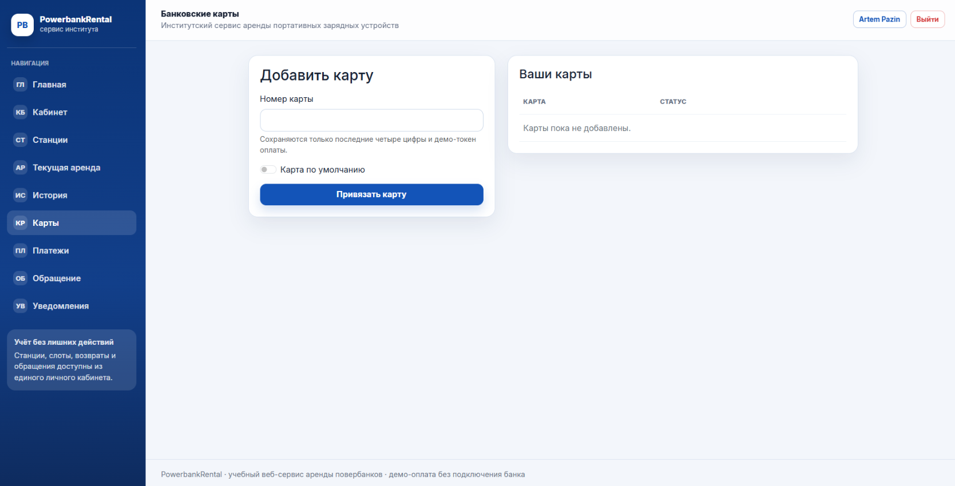Рисунок 4.8 – Страница банковских карт.
Раздел банковских карт используется для привязки платёжных данных. В форме пользователь вводит номер карты, после чего система сохраняет последние четыре цифры и служебный платёжный токен. Справа выводится список добавленных карт. Такой подход позволяет показать факт привязки карты без хранения полного номера в открытом виде.
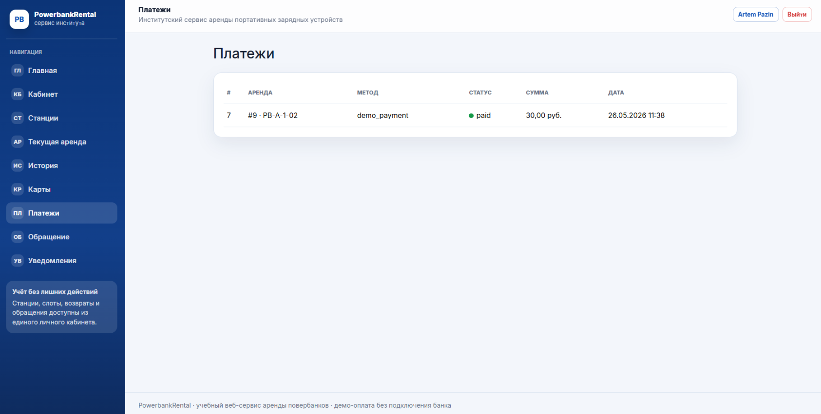Рисунок 4.9 – Страница платежей
В разделе платежей отображается история операций по оплате. Таблица содержит номер платежа, связанную аренду, способ оплаты, статус, сумму и дату выполнения операции. В представленном варианте используется демонстрационная оплата, поэтому система показывает результат операции без подключения реального банка.
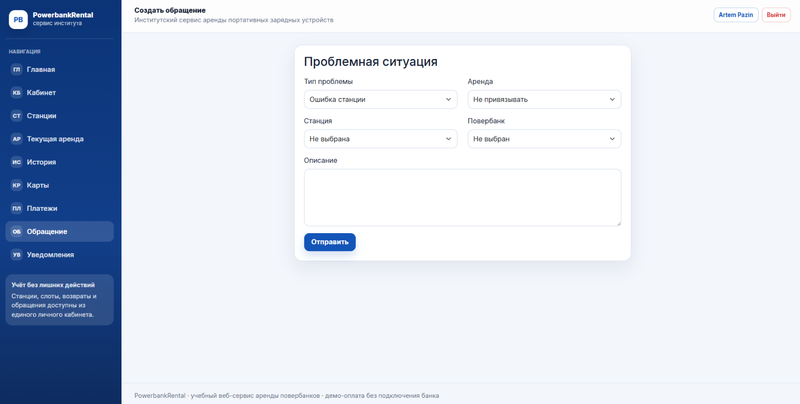Рисунок 4.10 – Страница создания обращения
Страница обращения, предназначенная для сообщения о проблемной ситуации. Пользователь выбирает тип проблемы, при необходимости указывает аренду, станцию или повербанк [6]. Основная часть формы отведена под описание ситуации. После отправки обращения становится доступным для просмотра в системе администрирования.
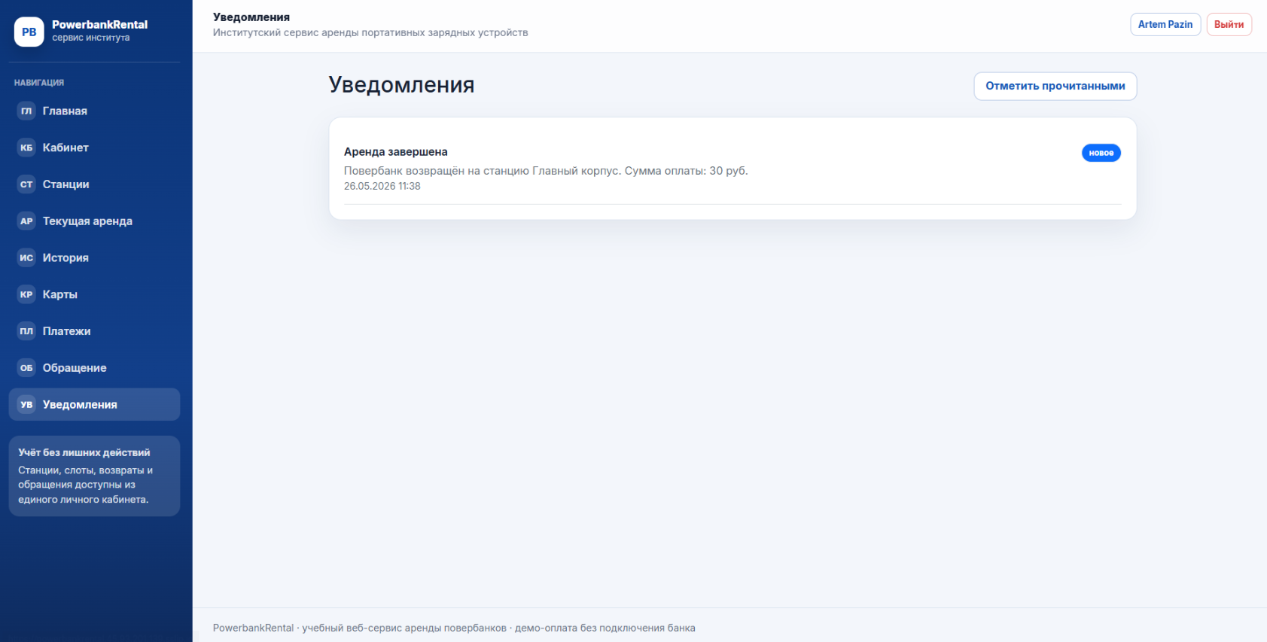Рисунок 4.11 – Страница уведомлений
Раздел уведомлений сообщает пользователю сообщает о важны событиях. На странице отображается название уведомления, текст сообщения, дата создания и отметка о прочтении. В примере показано уведомление о завершении аренды и сумме оплаты. Пользователь может отметить сообщения прочитанными.
Веб страницы веб-приложения выполнены в едином стиле. Боковая панель сохраняется во всех разделах, поэтому переход между страницами остаётся понятным [11]. Кнопки, карточки, таблицы и формы имеют одинаковое оформление. Это делает работу с сервисом удобной для пользователя и упрощает дальнейшее развитие интерфейса.

4.1 Административный интерфейс
Административная часть веб-приложения предназначена для контроля работы сервиса повербанков. Доступ к ней получает пользователь с ролью администратора после авторизации. В этом разделе собраны страницы, через которые можно следить за состоянием станций, просматривать пользователей, управлять повербанками, проверять аренды, возвраты, обращение и отчёты.
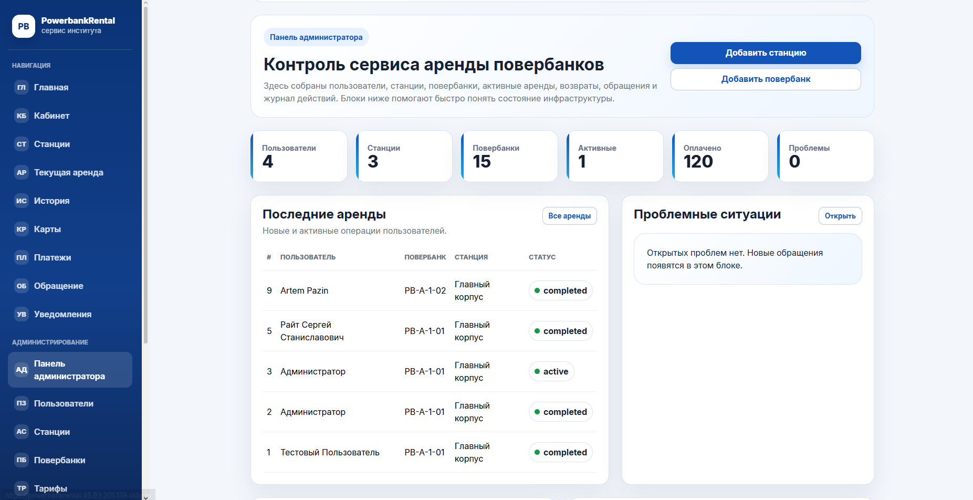
Рисунок 4.12 – Панель администратора
Панель администратора служит основной страницей контроля сервиса. В верхней части отображаются общие показатели: количество пользователей, станций, повербанков, активных аренд, оплаченных операций и проблемных ситуаций [16]. Ниже размещены последние аренды, состояние станций, статусы повербанков и журнал действий. Эта страница позволяет быстро оценить текущее состояние системы.
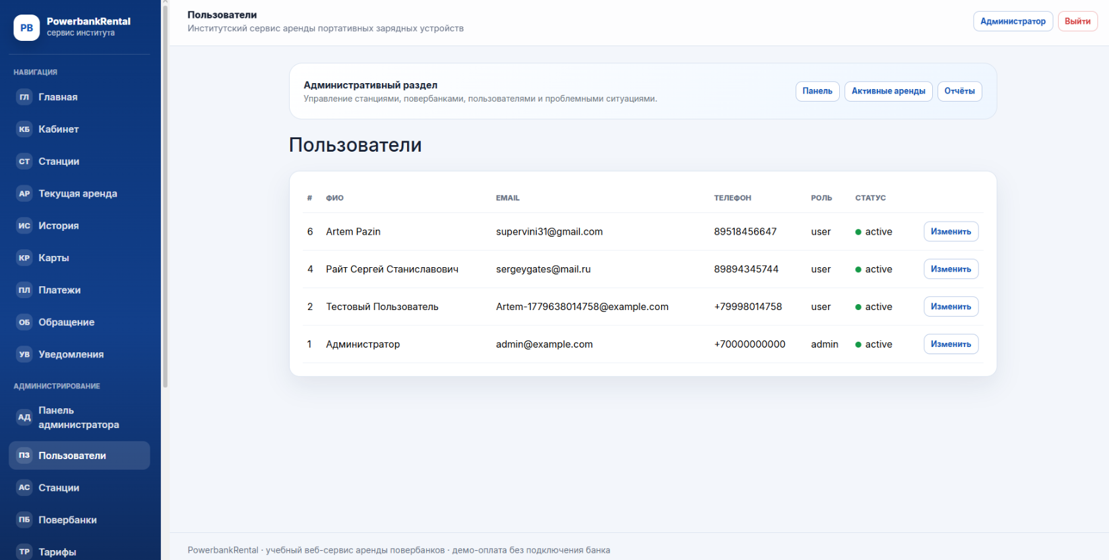
Рисунок 4.13 – Страница пользователей
Раздел пользователей содержит список зарегистрированных учётных записей. В таблице отображаются ФИО, электронная почта, телефон, роль и статус пользователя [20]. Для каждой записи доступно изменение данных. Этот раздел используется для просмотра пользователей сервиса и контроля их доступа к системе.
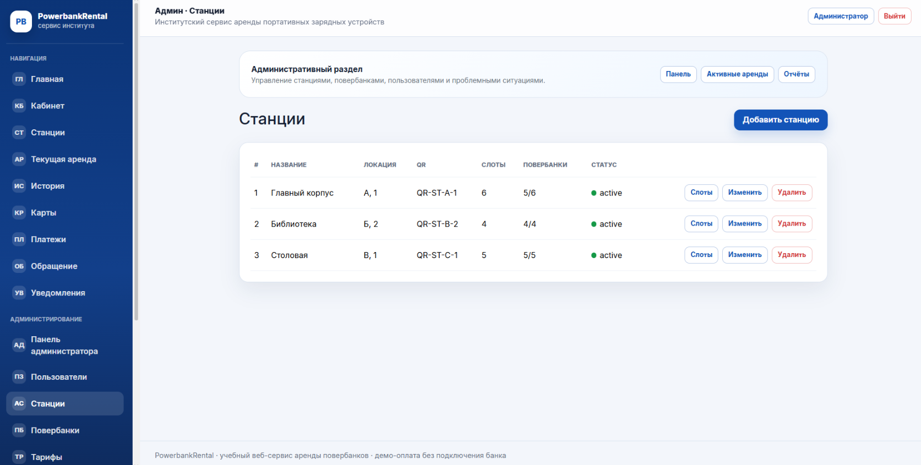
Рисунок 4.14 – Страница станций в административной панели
Страница станций предназначена для управления точками выдачи и возврата повербанков. В таблице выводится название станции, её расположение, QR-код, количество слотов, число размещённых повербанков и текущий статус [11]. Администратор может открыть список слотов, изменить сведения о станции или удалить запись. Отдельная кнопка позволяет добавить новую станцию.
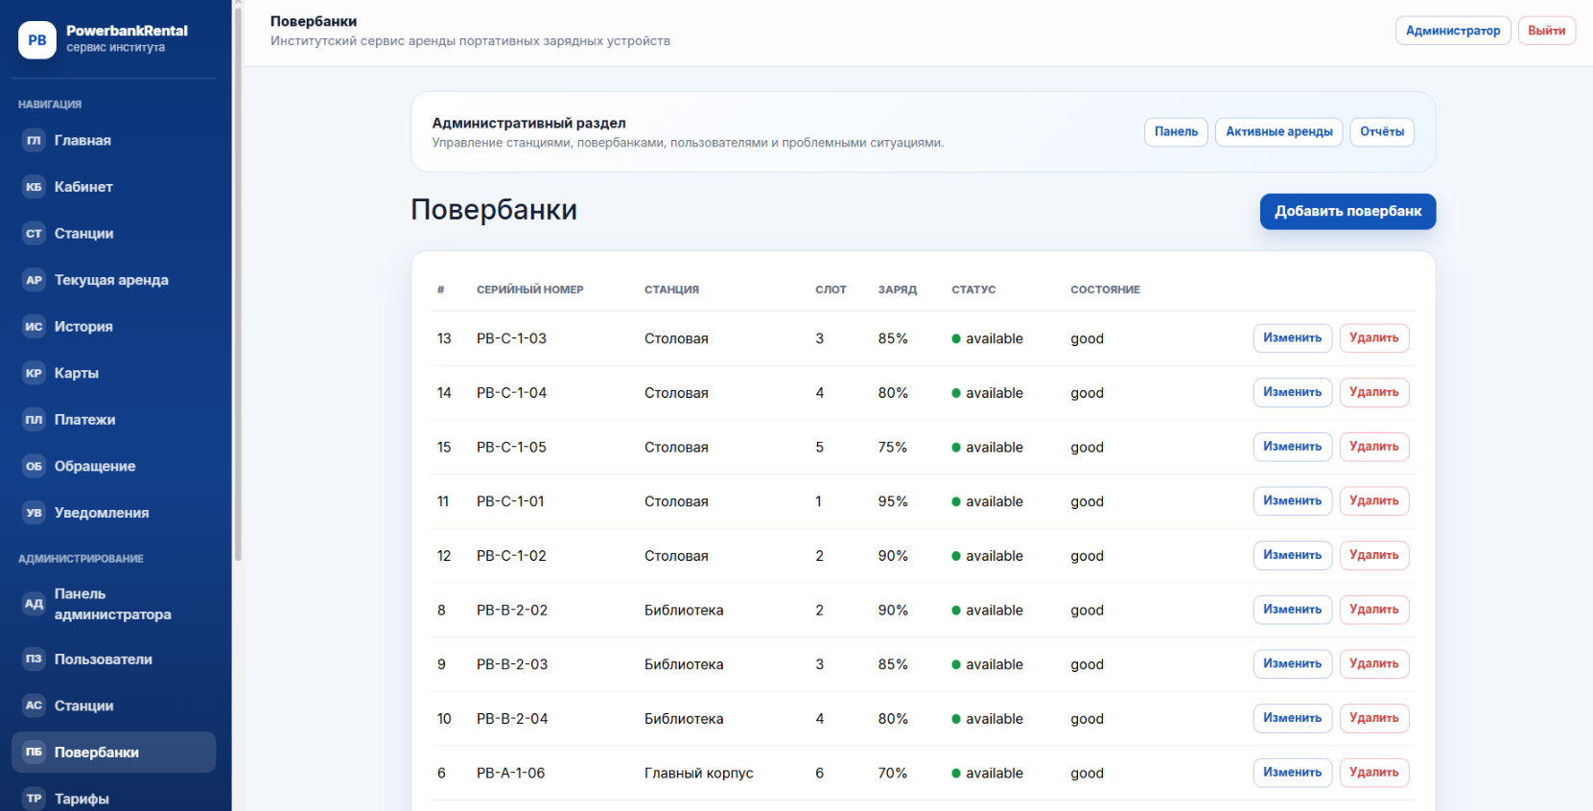
Рисунок 4.15 – Страница повербанков
Раздел повербанков показывает устройства, зарегистрированные в системе. Для каждого повербанка отображается серийный номер, станция размещения, слот, уровень заряда, статус и техническое состояние. Через кнопки управления администратор может изменить данные устройства или удалить его из системы.
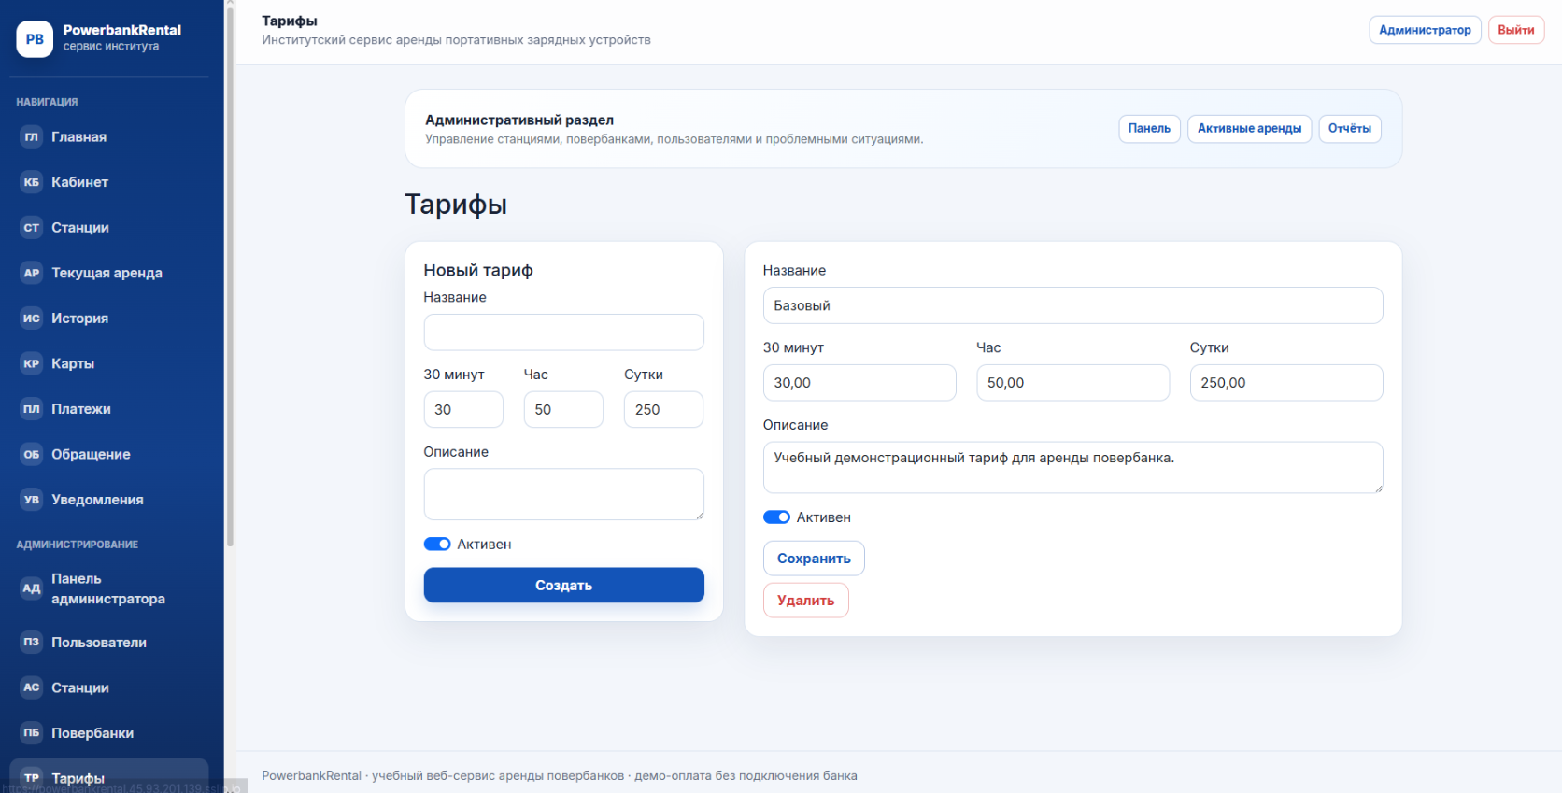
Рисунок 4.16 – Страница тарифов
Страница тарифов используется для настройки стоимости аренды. В форме создания нового тарифа указывается название, цены за 30 минут, час, сутки и описание. Уже созданные тарифы отображаются в отдельном блоке. Их можно редактировать, отключать или удалять [6]. Эти данные применяются при расчёте стоимости использования повербанка.
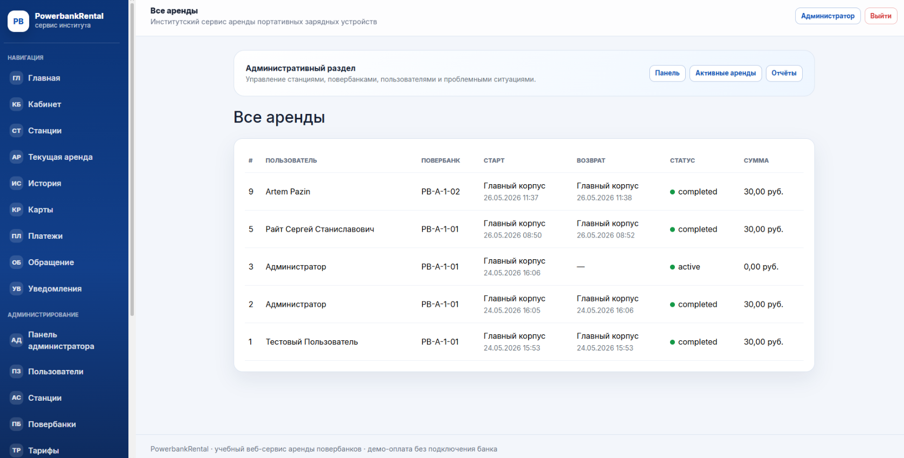
Рисунок 4.17 – Страница всех аренда
Раздел всех аренд содержит сведения об операциях пользователей. В таблице указывается номер аренды, пользователь, повербанк, станция выдачи, станция возврата, статус и сумма [6]. По этим данным администратор может проверить активные и завершённые аренды.
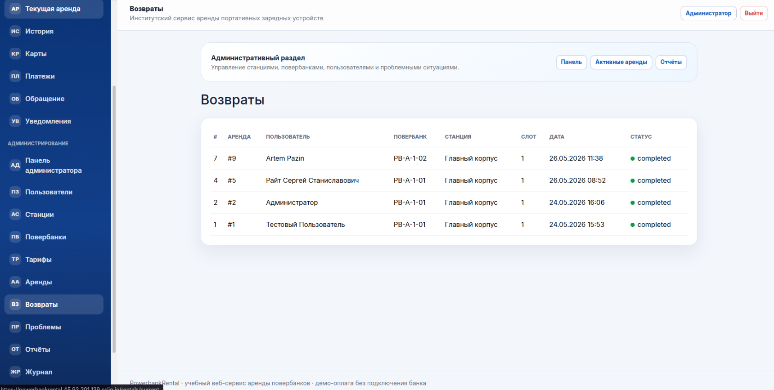
Рисунок 4.18 – Страница возвратов
Страница возвратов фиксирует завершённые операции по возврату устройств. В таблице отображается номер аренды, пользователь, повербанк, станция, слот, дата и статус возврата. Этот раздел помогает проверить, куда был возвращён повербанк и корректно ли завершилась операция.
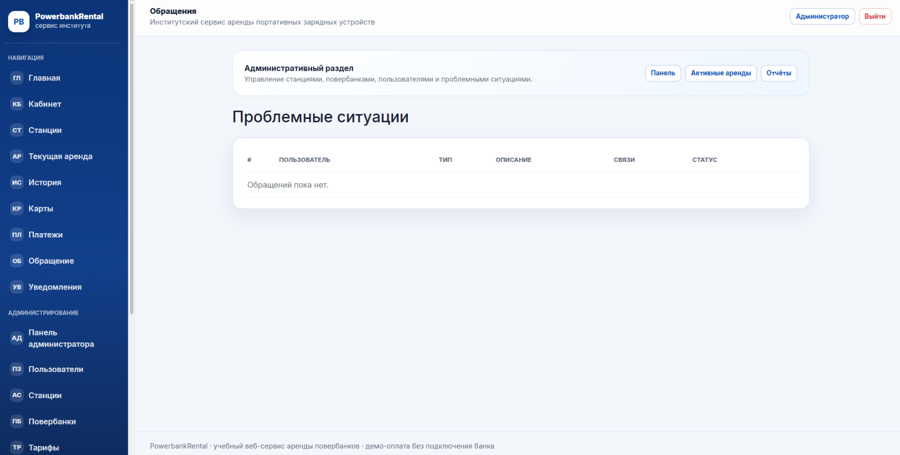
Рисунок 4.19 – Страница проблемных ситуаций
Раздел проблемных ситуаций предназначен для обработки обращений пользователей. В таблице предусмотрены данные о пользователе, типе проблемы, описании, связанных объектах и статусе [3]. При отсутствии обращений система выводит сообщение, что новых записей нет.
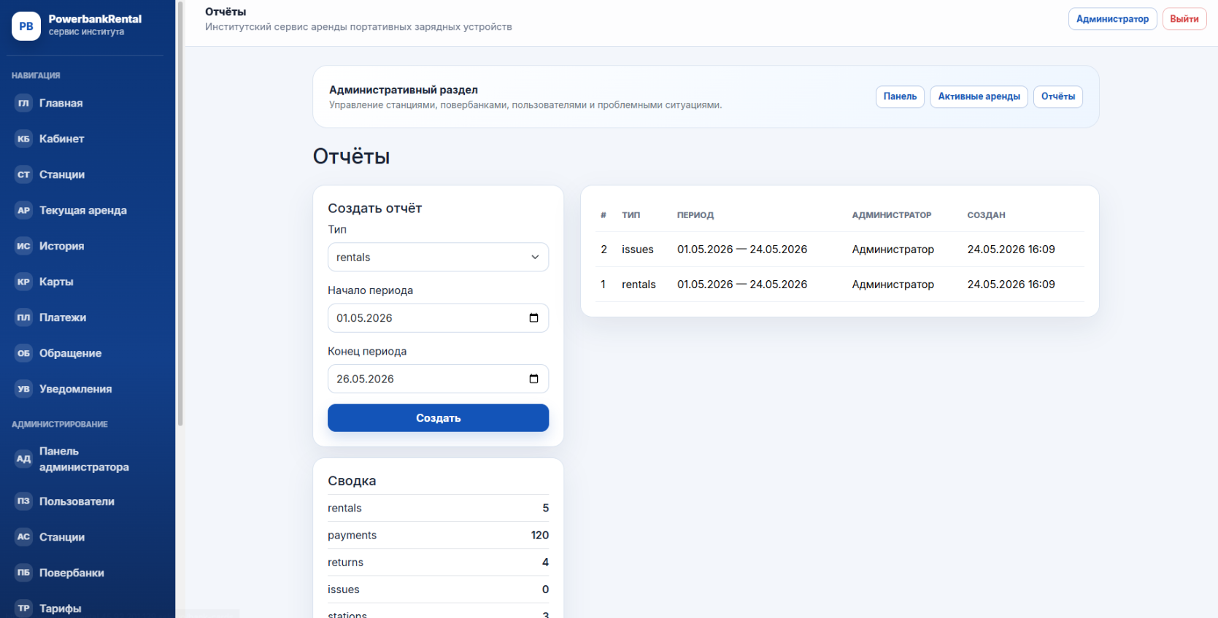
Рисунок 4.20 – Страница отчётов
Страница отчётов позволяет сформировать сводку за выбранный период. Администратор выбирает тип отчёта, дату начала и дату окончания. Справа отображаются созданные отчёты с указанием периода, администратора и даты создания [2]. Ниже выводится краткая сводка по данным системы.
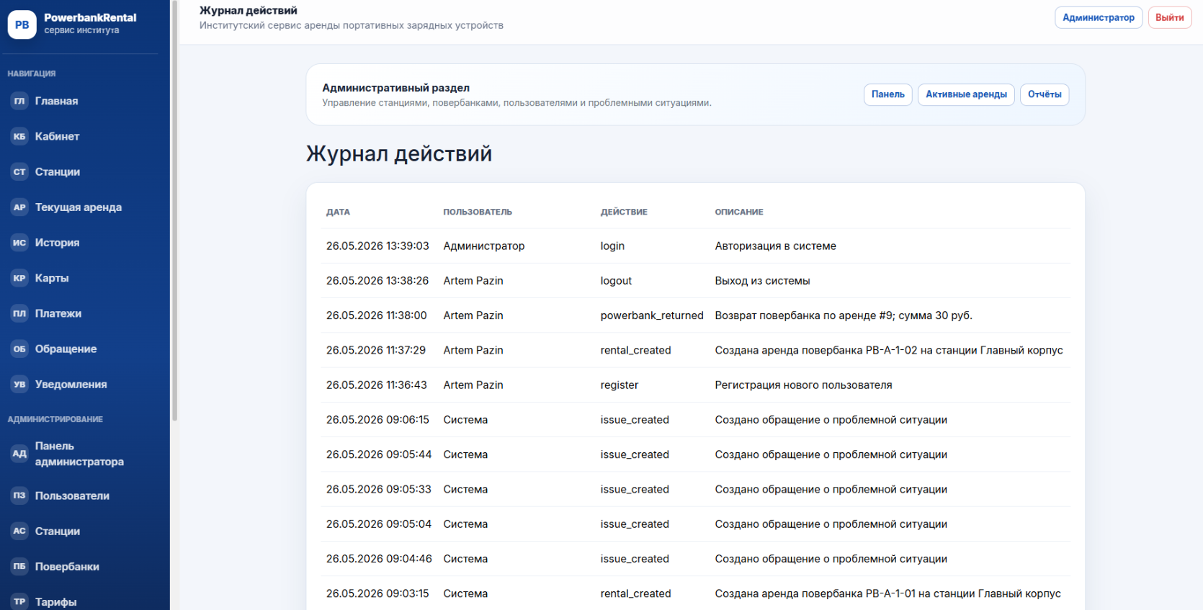
Рисунок 4.21 – Журнал действий
Журнал действий хранит сведения о событиях, выполненных в системе. В таблице отображается дата, пользователь, действие и описание операции. Здесь фиксируются вход в систему, выход, создание аренды, возврат повербанка и создание обращения. Такой раздел помогает контролировать работу приложения и разбирать возможные ошибки.
Административный интерфейс дополняет пользовательскую часть веб-приложения [4]. Через него выполняется обслуживание системы, обновление данных и контроль состояния сервиса. Единое оформление страниц делает работу администратора более понятной и ускоряет переход между основными разделами.

Заключение
В рамках выполнения дипломной работы был проведён анализ предметной области, связанной с арендой портативных зарядных устройств на территории института. Были рассмотрены существующие решения, применяемые для краткосрочной аренды повербанков в общественных пространствах. Изучение подобных сервисов показало, что большинство из них рассчитано на широкую городскую среду и слабо учитывает особенности учебного заведения. Для института важны быстрый доступ к устройству, понятный порядок аренды, контроль возврата и удобное управление станциями выдачи. Это подтвердило необходимость разработки собственной системы, ориентированной на использование внутри образовательной организации.
На основе проведённого анализа была спроектирована информационная система аренды повербанков. Для описания структуры и логики работы разработаны функциональные модели IDEF0, диаграммы потоков данных DFD, даталогическая модель базы данных и диаграмма прецедентов. Эти материалы позволили заранее определить основные процессы системы, состав участников, направления передачи данных и порядок взаимодействия пользователя с веб-приложением.
Обоснован выбор средств разработки. Для создания пользовательской части применены HTML5 и CSS3. Динамическое поведение интерфейса реализовано с использованием JavaScript, за счёт чего выполняется обновление отдельных элементов страницы без полной перезагрузки. Серверная часть разработана на PHP [19]. Для хранения данных выбрана СУБД MySQL [20], управление базой данных выполнялось через phpMyAdmin [21]. Адаптивность страниц обеспечена с помощью медиа-запросов и современных средств построения сетки интерфейса. Разработка велась в среде Visual Studio Code [24], локальная проверка работы системы проводилась на Open Server Panel.
В ходе программной реализации создана информационная система, включающая следующий функционал:
- регистрация и авторизация пользователей с разграничением прав доступа;
- просмотр доступных станций выдачи повербанков;
- просмотр информации о наличии свободных устройств;
- оформление аренды повербанка через веб-интерфейс;
- привязка банковской карты и оплата аренды;
- просмотр текущей аренды пользователем;
- возврат повербанка в станцию;
- личный кабинет пользователя с данными профиля и историей аренд;
- административная панель для управления пользователями;
- управление станциями выдачи и повербанками;
- просмотр сведений о текущих арендах и оплатах.
Разработанная система хранит данные о пользователях, станциях, повербанках, арендах и платежах в единой базе данных. Для входа в систему используется логин и пароль. Права доступа разделены по ролям: пользователь оформляет аренду, просматривает доступные устройства и контролирует свои активные операции, администратор управляет пользователями, станциями, повербанками и сведениями об арендах.
Разработанная информационная система автоматизирует основные процессы аренды портативных зарядных устройств: от авторизации пользователя до возврата повербанка в станцию. Внедрение такого решения позволит упростить получение устройства в течение учебного дня, сократить время обслуживания пользователей, обеспечить контроль состояния повербанков и снизить нагрузку на сотрудников, отвечающих за организацию выдачи оборудования.

Перечень использованных информационных ресурсов
  - Рочев, К. В. Информационные технологии. Анализ и проектирование информационных систем : учебное пособие для вузов / К. В. Рочев. — 3-е изд., стер. — Санкт-Петербург : Лань, 2022. — 128 с. — ISBN 978-5-507-44339-0. — URL: https://e.lanbook.com/book/223442 (дата обращения: 07.05.2026). — Текст : электронный.
  - Вейцман, В. М. Проектирование информационных систем : учебное пособие для вузов / В. М. Вейцман. — 2-е изд., стер. — Санкт-Петербург : Лань, 2022. — 316 с. — ISBN 978-5-8114-9982-3. — URL: https://e.lanbook.com/book/193394 (дата обращения: 07.05.2026). — Текст : электронный.
  - Белов, В. В. Проектирование информационных систем : учебник / В. В. Белов, В. И. Чистякова ; под ред. В. В. Белова. — Москва : КУРС, 2018. — 400 с. — ISBN 978-5-906923-53-0. — URL: https://znanium.com/ (дата обращения: 07.05.2026). — Текст : электронный.
  - Алпатов, Ю. Н. Моделирование процессов и систем управления : учебное пособие для вузов / Ю. Н. Алпатов. — 2-е изд., стер. — Санкт-Петербург : Лань, 2021. — 140 с. — ISBN 978-5-8114-8770-7. — URL: https://e.lanbook.com/book/180815 (дата обращения: 09.05.2026). — Текст : электронный.
  - Клименко, И. С. Теория систем и системный анализ : учебное пособие / И. С. Клименко. — Москва : КноРус, 2021. — 262 с. — ISBN 978-5-406-07954-6. — URL: https://book.ru/book/938836 (дата обращения: 09.05.2026). — Текст : электронный.
  - Гущина, О. М. Структурный анализ и проектирование систем управления : учебное пособие / О. М. Гущина, С. В. Лаптева. — Тольятти : ТГУ, 2005. — ISBN не найден в открытых карточках. — URL: https://dspace.tltsu.ru/xmlui/handle/123456789/273 (дата обращения: 13.05.2026). — Текст : электронный.
  - Ульман, Д. Д. Системы баз данных. Полный курс : пер. с англ. / Д. Д. Ульман, Д. Уидом. — Москва : Вильямс, 2004. — 1088 с. — ISBN 5-8459-0384-X. — URL: https://www.williamspublishing.com/Books/5-8459-0384-X.html (дата обращения: 13.05.2026). — Текст : непосредственный.
  - Коннолли, Т. Базы данных. Проектирование, реализация и сопровождение. Теория и практика / Т. Коннолли, К. Бегг. — 3-е изд. — Москва : Вильямс, 2017. — 1440 с. — ISBN 978-5-8459-1577-1. — URL: https://www.williamspublishing.com/Books/sci_DBSystems.html (дата обращения: 15.05.2026). — Текст : непосредственный.
  - Макконнелл, С. Совершенный код. Мастер-класс / С. Макконнелл ; пер. с англ. — 2-е изд. — Москва : Русская редакция, 2022. — 896 с. — ISBN 978-5-9909805-1-8. — URL: https://www.labirint.ru/books/272529/ (дата обращения: 15.05.2026). — Текст : непосредственный.
  - Гагарина, Л. Г. Технология разработки программного обеспечения : учебное пособие / Л. Г. Гагарина, Е. В. Кокорева, Б. Д. Сидорова-Виснадул ; под ред. Л. Г. Гагариной. — Москва : ИНФРА-М, 2026. — 400 с. — ISBN 978-5-16-021276-0 ; ISBN-онлайн 978-5-16-108945-3. — URL: https://znanium.ru/catalog/document?id=467899 (дата обращения: 19.05.2026). — Текст : электронный.
  - Советов, Б. Я. Информационные технологии : учебник для вузов / Б. Я. Советов, В. В. Цехановский. — 8-е изд., перераб. и доп. — Москва : Юрайт, 2026. — 414 с. — ISBN 978-5-534-20054-6. — URL: https://urait.ru/book/informacionnye-tehnologii-559897 (дата обращения: 19.05.2026). — Текст : электронный.
  - Федеральный закон № 149-ФЗ «Об информации, информационных технологиях и о защите информации» [Электронный ресурс]. — ISBN не присваивается. — URL: https://www.consultant.ru/document/cons_doc_LAW_61798/ (дата обращения: 20.05.2026). — Текст : электронный.
  - Федеральный закон № 152-ФЗ «О персональных данных» [Электронный ресурс]. — ISBN не присваивается. — URL: https://www.consultant.ru/document/cons_doc_LAW_61801/ (дата обращения: 20.05.2026). — Текст : электронный.
  - ГОСТ Р ИСО/МЭК 25010-2015. Информационные технологии. Системная и программная инженерия. Требования и оценка качества систем и программного обеспечения [Электронный ресурс]. — ISBN не присваивается. — URL: https://docs.cntd.ru/document/1200121069 (дата обращения: 20.05.2026). — Текст : электронный.
  - IDEF0 Function Modeling Method [Электронный ресурс]. — ISBN не присваивается. — URL: https://www.idef.com/idefo-function_modeling_method/ (дата обращения: 21.05.2026). — Текст : электронный.
  - Unified Modeling Language [Электронный ресурс]. — ISBN не присваивается. — URL: https://www.omg.org/spec/UML/ (дата обращения: 21.05.2026). — Текст : электронный.
  - ISO/IEC 18004: QR Code bar code symbology specification [Электронный ресурс]. — ISBN не присваивается. — URL: https://www.iso.org/standard/83389.html (дата обращения: 21.05.2026). — Текст : электронный.
  - PHP. Официальный сайт [Электронный ресурс]. — ISBN не присваивается. — URL: https://www.php.net (дата обращения: 22.05.2026). — Текст : электронный.
  - PHP Documentation [Электронный ресурс]. — ISBN не присваивается. — URL: https://www.php.net/docs.php (дата обращения: 22.05.2026). — Текст : электронный.
  - MySQL Documentation [Электронный ресурс]. — ISBN не присваивается. — URL: https://dev.mysql.com/doc/ (дата обращения: 22.05.2026). — Текст : электронный.
  - phpMyAdmin Documentation [Электронный ресурс]. — ISBN не присваивается. — URL: https://www.phpmyadmin.net/docs/ (дата обращения: 23.05.2026). — Текст : электронный.
  - MDN Web Docs: HTML, CSS, JavaScript [Электронный ресурс]. — ISBN не присваивается. — URL: https://developer.mozilla.org/ (дата обращения: 23.05.2026). — Текст : электронный.
  - Bootstrap Documentation [Электронный ресурс]. — ISBN не присваивается. — URL: https://getbootstrap.com/docs/ (дата обращения: 23.05.2026). — Текст : электронный.
  - Visual Studio Code Documentation [Электронный ресурс]. — ISBN не присваивается. — URL: https://code.visualstudio.com/docs (дата обращения: 24.05.2026). — Текст : электронный.
  - Open Server Panel [Электронный ресурс]. — ISBN не присваивается. — URL: https://ospanel.io/ (дата обращения: 24.05.2026). — Текст : электронный.
  - Draw.io для моделирования [Электронный ресурс]. — ISBN не присваивается. — URL: https://app.diagrams.net/ (дата обращения: 24.05.2026). — Текст : электронный.

Приложение A Листинги кода
Листинг A.1 – Маршруты пользовательской части приложения
Route::middleware('auth')->group(function (): void {
Route::get('/dashboard', [DashboardController::class, 'index'])->name('dashboard');

Route::get('/stations', [StationController::class, 'index'])->name('stations.index');
Route::get('/stations/{station}', [StationController::class, 'show'])->name('stations.show');
Route::get('/stations/{station}/rent', [RentalController::class, 'create'])->name('rentals.create');
Route::post('/stations/{station}/rent', [RentalController::class, 'store'])->name('rentals.store');

Route::get('/rentals/current', [RentalController::class, 'current'])->name('rentals.current');
Route::get('/rentals/history', [RentalController::class, 'history'])->name('rentals.history');
Route::get('/rentals/{rental}/return', [ReturnController::class, 'create'])->name('rentals.return.create');
Route::post('/rentals/{rental}/return', [ReturnController::class, 'store'])->name('rentals.return.store');

Route::get('/bank-cards', [BankCardController::class, 'index'])->name('bank-cards.index');
Route::post('/bank-cards', [BankCardController::class, 'store'])->name('bank-cards.store');
Route::patch('/bank-cards/{bankCard}/default', [BankCardController::class, 'makeDefault'])->name('bank-cards.default');
Route::delete('/bank-cards/{bankCard}', [BankCardController::class, 'destroy'])->name('bank-cards.destroy');
});
Листинг A.2 – Метод контроллера «Регистрация пользователя»
public function register(RegisterUserRequest $request): RedirectResponse
{
$role = Role::where('name', 'user')->firstOrFail();
$user = User::create($request->safe()->merge([
'role_id' => $role->id,
'status' => 'active',
])->all());

Auth::login($user);
$request->session()->regenerate();
ActivityLog::record($user->id, 'register', 'Регистрация нового пользователя');

return redirect()->route('dashboard');
}
Листинг A.3 – Метод контроллера «Обновление профиля пользователя»
public function update(ProfileUpdateRequest $request): RedirectResponse
{
$data = $request->safe()->except(['password_confirmation']);

if (empty($data['password'])) {
unset($data['password']);
}

$request->user()->update($data);
ActivityLog::record($request->user()->id, 'profile_updated', 'Пользователь обновил профиль');

return back()->with('success', 'Профиль обновлён.');
}
Листинг A.4 – Методы контроллера «Просмотр станций выдачи»
public function index(): View
{
return view('stations.index', [
'stations' => Station::withCount(['slots', 'availablePowerbanks'])
->orderBy('building')
->orderBy('floor')
->get(),
]);
}

public function show(Station $station): View
{
return view('stations.show', [
'station' => $station->load(['slots.powerbank', 'availablePowerbanks']),
]);
}
Листинг A.5 – Фрагмент метода контроллера «Оформление аренды пауэрбанка»
DB::transaction(function () use ($station, $user): void {
$hasActiveRental = Rental::where('user_id', $user->id)
->where('status', 'active')
->lockForUpdate()
->exists();

if ($hasActiveRental) {
throw new \RuntimeException('У вас уже есть активная аренда.');
}

$powerbank = $station->powerbanks()
->where('status', 'available')
->where('condition', 'good')
->lockForUpdate()
->first();

if (! $powerbank) {
throw new \RuntimeException('На выбранной станции нет доступных повербанков.');
}

$tariff = Tariff::where('is_active', true)->first();

if (! $tariff) {
throw new \RuntimeException('Нет активного тарифа для оформления аренды.');
}

$slot = $powerbank->slot()->lockForUpdate()->first();

Rental::create([
'user_id' => $user->id,
'powerbank_id' => $powerbank->id,
'start_station_id' => $station->id,
'tariff_id' => $tariff->id,
'started_at' => now(),
'status' => 'active',
'total_price' => 0,
]);
});
Листинг A.6 – Метод контроллера «Получение текущей аренды»
public function current(Request $request): View
{
$rental = $request->user()
->rentals()
->where('status', 'active')
->with(['powerbank', 'startStation', 'tariff'])
->latest('started_at')
->first();

return view('rentals.current', [
'rental' => $rental,
'currentPrice' => $rental?->calculatePrice(),
]);
}
Листинг A.7 – Метод контроллера «Выбор станции для возврата устройства»
public function create(Request $request, Rental $rental): View
{
abort_unless($rental->user_id === $request->user()->id && $rental->status === 'active', 403);

return view('rentals.return', [
'rental' => $rental->load(['powerbank', 'tariff']),
'stations' => Station::where('status', 'active')->withCount([
'slots as empty_slots_count' => fn ($query) => $query->where('status', 'empty'),
])->get(),
]);
}
Листинг A.8 – Фрагмент метода контроллера «Возврат пауэрбанка и создание платежа»
$endedAt = now();
$amount = $rental->calculatePrice($endedAt);
$paymentMethod = PaymentMethod::where('name', 'demo_payment')->firstOrFail();

Payment::updateOrCreate(
['rental_id' => $rental->id, 'payment_method_id' => $paymentMethod->id],
[
'user_id' => $request->user()->id,
'amount' => $amount,
'status' => 'paid',
'paid_at' => $endedAt,
]
);

ReturnModel::create([
'rental_id' => $rental->id,
'user_id' => $request->user()->id,
'powerbank_id' => $rental->powerbank_id,
'station_id' => $station->id,
'slot_id' => $slot->id,
'returned_at' => $endedAt,
'status' => 'completed',
'comment' => $data['comment'] ?? null,
]);

$rental->update([
'return_station_id' => $station->id,
'ended_at' => $endedAt,
'status' => 'completed',
'total_price' => $amount,
]);
Листинг A.9 – Методы контроллера администратора «Работа с пользователями»
public function index(): View
{
return view('admin.users.index', [
'users' => User::with('role')->latest()->paginate(20),
]);
}

public function edit(User $user): View
{
return view('admin.users.edit', [
'user' => $user->load('role'),
'roles' => Role::orderBy('name')->get(),
]);
}

public function update(UpdateUserRequest $request, User $user): RedirectResponse
{
$user->update($request->validated());
ActivityLog::record($request->user()->id, 'admin_user_updated', "Обновлён пользователь #{$user->id}");

return redirect()->route('admin.users.index')->with('success', 'Пользователь обновлён.');
}
Листинг A.10 – Метод контроллера администратора «Создание станции и слотов»
public function store(StoreStationRequest $request): RedirectResponse
{
DB::transaction(function () use ($request): void {
$station = Station::create($request->validated());

for ($slotNumber = 1; $slotNumber <= $station->total_slots; $slotNumber++) {
$station->slots()->create([
'slot_number' => $slotNumber,
'status' => 'empty',
]);
}

ActivityLog::record($request->user()->id, 'admin_station_created', "Создана станция {$station->name}");
});

return redirect()->route('admin.stations.index')->with('success', 'Станция создана.');
}
Листинг A.11 – Модель «Расчет стоимости аренды»
public function calculatePrice(?CarbonInterface $until = null): float
{
$until ??= now();
$minutes = max(1, $this->started_at->diffInMinutes($until));
$tariff = $this->tariff;

if ($minutes <= 30) {
return (float) $tariff->price_per_30_min;
}

if ($minutes <= 60) {
return (float) $tariff->price_per_hour;
}

$days = (int) ceil($minutes / 1440);

return $days * (float) $tariff->price_per_day;
}
Листинг A.12 – Фрагмент миграции «Таблицы аренд, платежей и возвратов»
Schema::create('rentals', function (Blueprint $table) {
$table->id();
$table->foreignId('user_id')->constrained('users')->cascadeOnDelete();
$table->foreignId('powerbank_id')->constrained('powerbanks')->restrictOnDelete();
$table->foreignId('start_station_id')->constrained('stations')->restrictOnDelete();
$table->foreignId('return_station_id')->nullable()->constrained('stations')->nullOnDelete();
$table->foreignId('tariff_id')->constrained('tariffs')->restrictOnDelete();
$table->timestamp('started_at');
$table->timestamp('ended_at')->nullable();
$table->string('status')->default('active');
$table->decimal('total_price', 10, 2)->default(0);
$table->index(['user_id', 'status']);
$table->index(['powerbank_id', 'status']);
});

Schema::create('payments', function (Blueprint $table) {
$table->id();
$table->foreignId('rental_id')->constrained('rentals')->cascadeOnDelete();
$table->foreignId('user_id')->constrained('users')->cascadeOnDelete();
$table->decimal('amount', 10, 2);
$table->foreignId('payment_method_id')->constrained('payment_methods')->restrictOnDelete();
$table->string('status')->default('pending');
$table->timestamp('paid_at')->nullable();
$table->timestamp('created_at')->nullable();
});

Листинг A.13 – Метод контроллера «Панель пользователя»
public function index(Request $request): View
{
$user = $request->user();

return view('dashboard', [
'activeRental' => $user->activeRental()?->load(['powerbank', 'startStation', 'tariff']),
'rentalsCount' => Rental::where('user_id', $user->id)->count(),
'stationsCount' => Station::where('status', 'active')->count(),
'issuesCount' => $user->issues()->count(),
'notifications' => $user->notifications()->latest('created_at')->limit(5)->get(),
'recentLogs' => ActivityLog::where('user_id', $user->id)->latest('created_at')->limit(6)->get(),
'stations' => Station::withCount('availablePowerbanks')->where('status', 'active')->limit(3)->get(),
]);
}
Листинг A.14 – Метод контроллера «Привязка банковской карты»
public function store(StoreBankCardRequest $request): RedirectResponse
{
$number = preg_replace('/\D+/', '', $request->validated('card_number'));
$user = $request->user();

DB::transaction(function () use ($number, $request, $user): void {
$makeDefault = $request->boolean('is_default') || ! $user->bankCards()->exists();

if ($makeDefault) {
$user->bankCards()->update(['is_default' => false]);
}

$user->bankCards()->create([
'card_last_four' => substr($number, -4),
'payment_token' => hash('sha256', Str::random(32).$user->id.now()->timestamp),
'is_default' => $makeDefault,
]);
});

ActivityLog::record($user->id, 'bank_card_added', 'Добавлена банковская карта без хранения полного номера');

return back()->with('success', 'Карта привязана. Полный номер не сохранён.');
}
Листинг A.15 – Методы контроллера «Уведомления пользователя»
public function index(Request $request): View
{
return view('notifications.index', [
'notifications' => $request->user()->notifications()->latest('created_at')->paginate(20),
]);
}

public function markAllRead(Request $request): RedirectResponse
{
$request->user()->notifications()->update(['is_read' => true]);

return back()->with('success', 'Уведомления отмечены прочитанными.');
}

Листинг A.16 – Метод контроллера «Создание обращения о проблеме»
public function store(StoreIssueRequest $request): RedirectResponse
{
$data = $request->validated();

if (! empty($data['rental_id'])) {
$ownsRental = Rental::where('id', $data['rental_id'])
->where('user_id', $request->user()->id)
->exists();
abort_unless($ownsRental, 403);
}

$request->user()->issues()->create($data + ['status' => 'open']);
ActivityLog::record($request->user()->id, 'issue_created', 'Создано обращение о проблемной ситуации');

return redirect()->route('dashboard')->with('success', 'Обращение создано.');
}
Листинг A.17 – Middleware «Проверка прав администратора»
public function handle(Request $request, Closure $next): Response
{
if (! $request->user()?->isAdmin()) {
abort(403, 'Доступ разрешён только администратору.');
}

return $next($request);
}

Листинг A.18 – Метод контроллера администратора «Список пауэрбанков»
public function index(): View
{
return view('admin.powerbanks.index', [
'powerbanks' => Powerbank::with(['station', 'slot'])->latest()->paginate(20),
]);
}

public function create(): View
{
return view('admin.powerbanks.create', $this->formData());
}

private function formData(): array
{
return [
'stations' => Station::with('slots')->orderBy('name')->get(),
'slots' => StationSlot::with('station')->orderBy('station_id')->orderBy('slot_number')->get(),
];
}
Листинг A.19 – Методы контроллера администратора «Синхронизация слотов пауэрбанка»
private function normalizedData(array $data): array
{
$data['station_id'] = $data['station_id'] ?: null;
$data['slot_id'] = $data['slot_id'] ?: null;

if ($data['slot_id']) {
$slot = StationSlot::findOrFail($data['slot_id']);

if ((int) $slot->station_id !== (int) $data['station_id']) {
throw new \RuntimeException('Выбранный слот не принадлежит выбранной станции.');
}
}

if ($data['status'] === 'rented') {
$data['slot_id'] = null;
}

return $data;
}

private function syncSlotStatuses(?int $oldSlotId, Powerbank $powerbank): void
{
if ($oldSlotId && $oldSlotId !== $powerbank->slot_id) {
StationSlot::whereKey($oldSlotId)->update(['status' => 'empty']);
}

if ($powerbank->slot_id) {
StationSlot::whereKey($powerbank->slot_id)->update(['status' => 'occupied']);
}
}
Листинг A.20 – Метод контроллера администратора «Создание тарифа»
public function store(StoreTariffRequest $request): RedirectResponse
{
$data = $request->validated();
$data['is_active'] = $request->boolean('is_active');

$tariff = Tariff::create($data);
ActivityLog::record($request->user()->id, 'admin_tariff_created', "Создан тариф {$tariff->name}");

return back()->with('success', 'Тариф создан.');
}
Листинг A.21 – Метод контроллера администратора «Формирование сводки отчетов»
public function index(): View
{
return view('admin.reports.index', [
'reports' => Report::with('admin')->latest('created_at')->paginate(20),
'summary' => [
'rentals' => Rental::count(),
'payments' => Payment::where('status', 'paid')->sum('amount'),
'returns' => ReturnModel::count(),
'issues' => Issue::count(),
'stations' => Station::count(),
'powerbanks' => Powerbank::count(),
],
]);
}
Листинг A.22 – Метод контроллера администратора «Изменение статуса обращения»
public function update(Request $request, Issue $issue): RedirectResponse
{
$data = $request->validate([
'status' => ['required', Rule::in(['open', 'in_progress', 'resolved', 'closed'])],
]);

$data['resolved_at'] = in_array($data['status'], ['resolved', 'closed'], true) ? now() : null;
$issue->update($data);
ActivityLog::record($request->user()->id, 'admin_issue_updated', "Изменён статус обращения #{$issue->id}");

return back()->with('success', 'Статус обращения обновлён.');
}
Листинг A.23 – Модель «Журнал действий»
class ActivityLog extends Model
{
const UPDATED_AT = null;

protected $fillable = ['user_id', 'action', 'description'];

protected $casts = [
'created_at' => 'datetime',
];

public function user(): BelongsTo
{
return $this->belongsTo(User::class);
}

public static function record(?int $userId, string $action, ?string $description = null): self
{
return self::create([
'user_id' => $userId,
'action' => $action,
'description' => $description,
]);
}
}
Листинг A.24 – Фрагмент Blade-шаблона «Таблица аренд в панели администратора»
@forelse($rentals as $rental)
<tr>
<td>{{ $rental->id }}</td>
<td>{{ $rental->user->full_name }}</td>
<td>{{ $rental->powerbank->serial_number }}</td>
<td>
{{ $rental->startStation->name }}<br>
<span class="text-secondary small">{{ $rental->started_at->format('d.m.Y H:i') }}</span>
</td>
<td>
{{ $rental->returnStation?->name ?? '—' }}<br>
<span class="text-secondary small">{{ $rental->ended_at?->format('d.m.Y H:i') ?? '' }}</span>
</td>
<td><span class="status-dot status-{{ $rental->status }}"></span>{{ $rental->status }}</td>
<td>{{ number_format((float) $rental->total_price, 2, ',', ' ') }} руб.</td>
</tr>
@empty
<tr><td colspan="7" class="text-secondary">Записей нет.</td></tr>
@endforelse

